

UNIVERSIDAD AUTÓNOMA DEL ESTADO DE MÉXICO

FACULTAD DE QUÍMICA
“DESARROLLO Y CARACTERIZACIÓN DE CONCRETO POLIMÉRICO MODIFICADO CON FIBRAS RECICLADAS: EFECTO DE LA RADIACIÓN GAMMA”
TESIS
QUE PARA OBTENER EL GRADO DE
MAESTRA EN CIENCIA DE MATERIALES

PRESENTA:

I.Q. ELISA MARTÍNEZ CRUZ

DIRIGIDA POR:

DR. GONZALO MARTÍNEZ BARRERA

TOLUCA, ESTADO DE MÉXICO, MAYO 2016



AGRADECIMIENTOS

A David y a Román por ser mi impulso día con día, los amo, este trabajo es por y para ustedes.
A mi madre por su apoyo incondicional, su generosidad y su amor infinito.

A mi hermana, por ser mi confidente y por su confianza .

A mis amigos, por su fe en mí.

A Miguel por su amistad, por su ayuda y por el enorme apoyo que siempre he recibido de él.
Al Dr. Gonzalo Martínez Barrera, este trabajo es resultado de su apoyo, paciencia y confianza. Gracias por compartir conmigo tanto conocimiento.

A la comisión revisora por las valiosas aportaciones que hicieron a este trabajo.

AGRADECIMIENTOS

Agradezco al Consejo de Ciencia y Tecnología (CONACyT) por la beca otorgada para mis estudios de maestría, y que permitió la realización de esta investigación.

Agradezco al COMECyT por la beca otorgada para la obtención del grado.

CONTENIDO

CAPÍTULO 1

RESUMEN 9
ABSTRACT 10
CAPÍTULO 1: ANTECEDENTES 11
  - Introducción 11
  - Concreto Polimérico 12
    - Resina poliéster 13
  - Concreto reforzado con fibras 15
  - Concreto Ecológico: Agregados reciclados 17
    - Llantas y su reuso en concreto 18
  - Radiación gamma 21
    - Efecto de la radiación gamma en polímeros y en concreto polimérico 22
CAPÍTULO 2: DESARROLLO EXPERIMENTAL 26
  - Materiales 26
    - Resina Poliéster 26
    - Arena sílice 26
    - Fibras recicladas de llanta 27
  - Procedimiento Experimental 30
    - Elaboración del concreto polimérico 31
    - Radiación Gamma de los concretos polimérico y las fibras recicladas 32
  - Caracterización del concreto polimérico y las fibras recicladas 32
    - Microscopía Electrónica de Barrido (SEM) 32
    - Espectroscopía Infrarroja (FTIR) 32
    - Difracción de rayos X (XRD) 32
    - Prueba mecánica de resistencia a la flexión 33
    - Prueba mecánica de resistencia a la compresión 33
CAPÍTULO 3: ANÁLISIS DE RESULTADOS 34
  - Propiedades mecánicas del concreto polimérico 34
    - Resistencia a la compresión 34
    - Resistencia a la Flexión 37
    - Módulo de Young 39
    - Deformación en el punto de cedencia en compresión 41
    - Deformación en el punto de cedencia en flexión 43
  - Superficies de las fibras sin irradiar e irradiadas 44
  - Espectrocopía Infrarroja de las fibras sin irradiar e irradiadas 48
  - Difracción de Rayos X de las fibras sin irradiar e irradiadas 54
Conclusiones 58
Referencias 60
Artículo en revista indizada de carácter internacional 64

RELACIÓN DE TABLAS

Tabla 1. Propiedades de la resina poliéster 14
Tabla 2.Composición típica de llantas comerciales. 18
Tabla 3.Resistencia a la radiación de elastómeros 24
Tabla 4. Propiedades de la resina poliéster 26
Tabla 5. Composición de la arena sílice SP55 27
Tabla 6.Propiedades físicas de la arena sílice SP55 27
Tabla 7.Propiedades de las fibras de llanta 27
Tabla 8.Composición porcentual en volumen del concreto polimérico 28
Tabla 9.Cantidad de arena en el concreto polimérico 29
Tabla 10. Composición porcentual en volumen del concreto polimérico 30
Tabla 11. Composición en peso (gramos), del concreto polimérico 30
Tabla 12. Condiciones del ensayo de flexión 33
Tabla 13. Condiciones del ensayo de compresión 33
Tabla 14. Asignación de bandas de infrarrojo de las fibras de llanta (Govind Prasad, 2011) 49
Tabla 15. Asignación de bandas de infrarrojo de las fibras de llanta (Govind Prasad, 2011) 50

RELACIÓN DE FIGURAS
Figura 1. Estructuras químicas de: (a) Isopreno, (b) SBR, (c) SBS 19
Figura 2.Diagrama de bloques del procedimiento experimental. 31
Figura 3. Resistencia a la compresión del CP 35
Figura 4. Resistencia a la flexión del concreto polimérico 38
Figura 5 Módulo de Young del concreto polimérico 40
Figura 6. Deformación en el punto de cedencia en compresión del concreto polimérico 42
Figura 7. Deformación en el punto de cedencia en flexión del concreto polimérico.
.............................................................................................................................. 44
Figura 8. Distribución de tamaños de fibra reciclada: a) longitud, b) diámetro. 45
Figura 9. Imagen SEM de las fibras de llantas 46
Figura 10. Imágenes SEM de las fibras de llantas irradiadas: a) 50 kGy, y b) 100 kGy 46
Figura 11. Región 3500-2000 cm-1 del espectro infrarrojo de fibras sin irradiar 48
Figura 12. Región 2000-800 cm-1 del espectro infrarrojo de fibras sin irradiar 50
Figura 13. Región 3500-2000 cm-1 del espectro infrarrojo de fibras sin irradiar e irradiadas a 50 y 100 kGy 52
Figura 14. Región 2000-800 cm-1 del espectro infrarrojo de fibras sin irradiar e irradiadas a 50 y 100 kGy 53
Figura 15.Difractograma de las fibras de llanta sin irradiar e irradiadas. 54
Figura 16 Índice de cristalinidad vs dosis de irradiación aplicada, de las fibras de llanta 55
Figura 17. Distancia interplanar para los picos 2θ = 20.5°y 2θ = 23.5° 56
Figura 18. Intensidad máxima de los picos 2θ = 20.5° y 2θ = 23.5° 57

RESUMEN

En los últimos años, el interés por la reutilizaciónde materiales de desecho ha crecido considerablemente, esto debido a las ventajas tanto económicas como ambientales que presenta. En particular, el reciclaje de llantas automotrices y su posterior uso en concretos hidráulicos,ha sido objeto de investigación con resultados favorables; se ha podido reducir el peso de las piezas, mejorar la resistencia mecánica, obtener mayor grado de ductilidad e incluso de aislamiento acústico. Sin embargo, este tipo de investigaciones han sido muy limitadas para el concreto polimérico con fibras.

En esta investigación se estudiaron los efectos de la incorporación de fibras de llantas recicladas y de la radiación gamma en las propiedades mecánicas de concreto polimérico elaborado con resina poliéster insaturada y arena sílice. Se elaboraron cuatro tipos de concretos poliméricos: I) control (sin fibras), II) con fibras sin irradiar a diferentes concentraciones (0.3, 0.6, 0.9 y 1.2% en volumen),
III) con fibras irradiadas a 50 y 100 kGy a diferentes concentraciones (0.3, 0.6, 0.9 y 1.2% en volumen), y IV) con fibras sin irradiar a diferentes concentraciones (0.3, 0.6, 0.9 y 1.2% en volumen) e irradiado directamente a 50 y 100 kGy.

Las propiedades mecánicas del concreto polimérico dependen del tipo y cantidad de fibra añadida, así como de la dosis de radiación aplicada. Se obtuvieron las máximas resistencias a la compresión con 1.2% de fibra incorporada. Por otro lado, el concreto polimérico con fibra irradiada tuvo valores más altos de ductilidad que el concreto irradiado directamente.

ABSTRACT

In recent years, motivation for reusing waste materials has grown considerably, due to both economic and environmental advantages. In particular, recycling of automotive tires and their subsequent use in hydraulic concrete, has been investigated with favorable results; it is possible to reduce the weight of parts, to improve the strength and ductility, inclusive to increase the sound insulation. However, this type of research has been limited to the fiber reinforced polymer concrete projects.

In this study, the effects of the incorporation of fiber recycled tires and gamma radiation on the mechanical properties of polymer concrete were studied. Polymer concrete specimens were elaborated with an unsaturated polyester resin and silica sand. Four different kinds of polymer were elaborated: I) control (without fibers), II) with not-irradiated fibers at different concentrations (0.3, 0.6, 0.9 and 1.2% by volume), III) with irradiated fibers at 50 and 100 kGy at different concentrations (0.3, 0.6, 0.9 and 1.2% by volume), and IV) with not-irradiated fibers at different concentrations (0.3, 0.6, 0.9 and 1.2% by volume) and irradiated directly to 50 and
100 kGy.

The mechanical properties of polymer concrete depend on the type and concentration of added fiber, as well as of the applied radiation dose. The maximum compressive strength values were obtained by adding 1.2% of fibers. Furthermore, higher ductility was observed for polymer concrete with irradiated fibers, instead of polymer concrete directly irradiated.

CAPÍTULO 1: ANTECEDENTES

Introducción

De los materiales de construcción existentes, el concreto hidráulico también llamado concreto convencional o concreto a base de cemento Pórtland (CCP), es el material más utilizado para estructuras en el mundo. Algunas de las razones son su simplicidad en la preparación, la disponibilidad y bajo costo de sus componentes, y sobre todo, las propiedades finales de las estructuras.

No obstante, presenta algunas desventajas como el grado de porosidad, que se trata de evitar con la extracción de aire al momento de su elaboración. Los poros se convierten en los puntos de entrada de agua líquida, vapor de agua, gases y sustancias químicas que pueden ser perjudiciales para el concreto. Otras desventajas que afectan directamente su rendimiento y limitan sus aplicaciones son la débil adherencia a ciertos materiales, la baja resistencia a medios agresivos y al agua salada, así como su resistencia al calor y pobre aislamiento eléctrico.

Debido a la demanda cada vez más frecuente en la tecnología del concreto, los expertos están respondiendo positivamente al proponer nuevas formulaciones que incorporan otros materiales, con el caso de materiales poliméricos. Se ha logrado mejoramiento cuando son sometidos a esfuerzos mecánicos, obteniéndose altas resistencias a la compresión, tensión y flexión en comparación con concretos hidráulicos sin polímeros.

Los concretos que utilizan polímeros se clasifican en: 1) Concreto modificado con polímeros (CMP), que consiste en utilizar el polímero junto con el cemento; 2) Concreto impregnado con polímeros (CIP), en el cual se introduce un monómero o polímero en la red de poros del concreto ya endurecido y posteriormente se

polimeriza in situ; y 3) el Concreto polimérico (CP), en el cual el aglutinante es un polímero que sustituye a la pasta de cemento.

Concreto Polimérico

Los estudios sobre el uso de polímeros en concretos se iniciaron en la década de los 60’s con la adición de resinas a morteros elaborados a base de cemento Portland con el propósito de mejorar la resistencia al desgaste del material, primordialmente cuando eran aplicados en medios en donde se requería resistencia al ataque químico. Dentro de esta clase de concretos se encuentra el concreto polimérico, es un material compuesto que se elabora con resinas poliméricas y agregados minerales. La resina polimérica representa al material cementante, es decir el agente de unión de los minerales incorporados, se le conoce como la “matriz” del material compuesto.

Los concretos poliméricos presentan algunas ventajas con respecto al concreto hidráulico, elaborado con cemento Portland, entre las que se encuentran: ser ligero (1/4 del peso del hidráulico), alta resistencia mecánica (en compresión, flexión e impacto), resistencia al rayado, alta resistencia química a ácidos, álcalis y otros elementos corrosivos, así como a los rayos UV; baja absorción de humedad y estabilidad bajo condiciones de congelación (Varughese, 1996). Actualmente algunas aplicaciones del concreto polimérico son la fabricación de revestimientos delgados, tuberías, componentes prefabricados para puentes y edificios.

Las propiedades finales del concreto polimérico dependen del tipo y concentración de resina polimérica, de los agregados minerales, así como de los agentes de curado. Dentro de las matrices poliméricas utilizadas para la elaboración del concreto polimérico, se encuentran diferentes tipos de resinas: poliéster, acrílicas, epóxicas, furánicas, entre otras. Mientras que en el caso de los agregados minerales, es recomendable que con estos el concreto presente bajo volumen y

peso, y de preferencia menor volumen de vacíos (Ahn, 2003). Dentro los agregados finos y gruesos que se han utilizado se encuentran: cenizas volátiles, arena de río, arena sílice, arena o grava triturada, así como de otro tipo como CaCO3, bentonita, barita (BaSO4) (Martínez Barrera, et al., 2009).

La sílice (SiO2) es el segundo elemento más abundante en la corteza terrestre después del oxígeno; se encuentra en la naturaleza en formas muy diversas de cuarzo y es el principal constituyente de la arena. La arena sílice tiene aplicaciones en diferentes industrias como la electrónica, de la fundición, de la construcción, entre otras. Con la adición de arena sílice al concreto se puede lograr poca permeabilidad, mejor resistencia a la tensión, flexión y compresión, así como mejor resistencia química y al congelamiento. Se recomienda que los minerales que se agreguen al concreto polimérico estén secos y libres de suciedad con el fin de lograr mejor adherencia con la resina.

Adicionalmente, las propiedades del concreto polimérico pueden ser modificadas con la incorporación de materiales de refuerzo (como fibras o partículas). Existen numerosos trabajos de concreto hidráulico reforzado con fibras (naturales o sintéticas), pero muy poca información del reforzamiento con fibras orgánicas e inorgánicas en concreto polimérico. Por ejemplo, se ha incrementado la resistencia a la fractura de concreto polimérico cuando se añade fibra de vidrio y se varían las condiciones de curado y grado de compactación (Reis, 2007).

Resina poliéster

Dos de las resinas más importantes utilizadas como matriz para la fabricación de concreto polimérico son las resinas de poliéster insaturado y las resinas epóxicas. Las primeras son las más utilizadas debido a sus numerosas ventajas, entre estas ser de menor costo, curar a temperatura ambiente; no es necesario aplicar presión para su transformación y moldeado; tienen excelente estabilidad dimensional y

propiedades mecánicas, además de ser resistentes a ambientes químicamente agresivos.

Las propiedades de la resina poliéster se muestran en la Tabla 1.

Tabla 1. Propiedades de la resina poliéster

Propiedad | Valor
Resistencia a la tracción, MPa | 40-90
Módulo de tracción, GPa | 2-4.4
Resistencia a la flexión, MPa | 60 – 160
Densidad, g/cm3 | 1.10-1.46

El curado de la resina poliéster se realiza por diferentes vías: mediante el uso de iniciadores químicos y aceleradores (curado simple), por la aplicación de calor o bien por exposición a la radiación.

Las resinas de poliéster se suministran en forma de líquido viscoso; las resinas comerciales están formadas por moléculas lineales de poliéster insaturado disueltas en estireno y mediante la adición de catalizadores se transforma al estado sólido, el cual no podrá ser transformado nuevamente al estado líquido debido a que la reacción de polimerización que ocurre es irreversible.

En el curado simple (a temperatura ambiente) se agrega primero un acelerador por ejemplo sal de cobalto orgánica y posteriormente se agrega un iniciador, normalmente se utiliza peróxido de metiletil cetona. Se debe evitar que el acelerador y el iniciador se mezclen directamente ya que generan una reacción exotérmica (explosiva), cuando se alcanza la temperatura de reacción ésta cambia abruptamente y cuando se llega a la temperatura de transición vítrea la velocidad de reacción decrece (Reis y col., 2003). El iniciador reacciona con el acelerador, creando radicales libres que atacan los dobles enlaces de la molécula de poliéster

insaturado y del estireno produciéndose el acoplamiento de las cadenas de estireno sobre las moléculas del prepolímero, es decir el entrecruzamiento que solidifica al poliéster.

Los porcentajes de la resina en el concreto polimérico son variados, por ejemplo en el caso de las resinas poliéster (las más utilizadas por su bajo costo y resistencia a la corrosión) se han utilizado 10, 14 y 18% en peso (Ismail y col. 1998); 12% en peso (resina poliéster isoftálica) (Tomas y col. 2005), 20% en peso (resina poliéster ortoftálica) (Reis y col. 2003). Para el caso de resina epoxi 20% en peso (Martínez Ramírez y col., 2002).

Aunque se han reportado valores elevados en las propiedades mecánicas de concretos poliméricos (resistencia a la compresión, flexión y tensión), se ha encontrado la viabilidad de incrementar estas mediante la adición de fibras.

Concreto reforzado con fibras

Desde hace mucho tiempo las fibras han sido utilizadas para reforzar materiales frágiles, por ejemplo: la paja en los ladrillos de arcilla cocidos al sol, o el pelo de caballo para las molduras de yeso. Las primeras fibras sintéticas se desarrollaron hacia 1890 tomando como base a la celulosa natural, se dieron a conocer con el nombre de rayón.

Existen diferentes tipos de fibras que se utilizan en el reforzamiento de mezclas de concreto. Éstas pueden ser sintéticas orgánicas (polipropileno, carbón), sintéticas inorgánicas (acero, vidrio) o naturales orgánicas (asbesto). En la actualidad, la mayoría de las fibras sintéticas se fabrican a partir de derivados petroquímicos. Cabe mencionar que las fibras de acero, vidrio, polipropileno y poliéster son las más utilizadas en la industria de la construcción en Estados Unidos, mientras que en Europa lo han sido las fibras acrílicas. En países poco desarrollados y por

razones económicas, las fibras naturales orgánicas son las que se utilizan más comúnmente.

Los beneficios que las fibras proporcionan en la resistencia a la tensión y la tenacidad, hacen que el concreto se utilice en losas de aeropuertos y carreteras; en la reparación de piezas con problemas de cavitación; en depósitos, muelles y rompeolas.

En el caso de concretos poliméricos con concentraciones entre el 10 y el 18% en peso de resina epoxi, se ha mejorado la resistencia a la fractura con la adición del 1% en peso de fibra de carbono (Reis y col., 2004). En concreto polimérico con refuerzos de fibra de vidrio, la resistencia a la compresión se ha mejorado (Vipulanandan y col., 1990). Cuando se añade una concentración relativamente baja de fibras de nylon (debido a sus propiedades y ventajas económicas), se mejora considerablemente la resistencia al impacto, sin embargo este tipo de fibras tienen muy poco efecto en la resistencia a la tracción y a la flexión. Por otro lado, las fibras de polipropileno mejoran la capacidad de absorción de energía después del agrietamiento así como la resistencia a la flexión, dureza, ductilidad, entre otros; sin embargo existe una problemática porque aunque las fibras de polipropileno pueden reducir la propagación de grietas, la poca adherencia de este reforzamiento con el concreto puede ocasionar la penetración de agentes externos en él (Martínez Barrera y col., 2009).

Estas fibras sintéticas utilizadas como refuerzo fueron creadas para tal propósito, y con muy buenos resultados, aún así es posible sacar provecho de algunos productos de desecho, utilizándolos como refuerzo o agregado del concreto; a continuación se mencionan algunos ejemplos de concreto ecológico.

Concreto Ecológico: Agregados reciclados

Hoy en día la “industria de lo verde” se ha posicionado no solo como una política de manufactura, sino también como una característica adicional que hace a un producto deseable. La industria sustentable que sea amigable con el ambiente tiene como meta aprovechar aquellos desperdicios industriales tanto orgánicos como inorgánicos con el fin de verse beneficiada ecológica y económicamente.

La industria de la construcción ha incursionado en los procesos sustentables; se han desarrollado estrategias ecológicas con el propósito de mejorar las propiedades mecánicas del concreto; estrategias que incluyen la incorporación de materiales reciclados en la elaboración del concreto, provenientes principalmente de residuos industriales o de productos que han terminado su vida útil. Cualquier componente del concreto, en principio, puede ser reemplazado por un material reciclado, como la matriz cementante, los agregados minerales o los refuerzos. La idea primordial es hacer de la industria de la construcción una industria sustentable.

Existen estudios sobre los efectos causados por la adición de residuos reciclados en la elaboración de concreto hidráulico, por ejemplo: a) residuos de materiales de construcción en sustitución de agregados minerales, con lo cual se han logrado materiales para ser utilizados como estructuras (Vytlačilová, 2011); b) Se ha utilizado ceniza volante (fly-ash) y escoria de alto horno (furnace-slag) para obtener estructuras más duraderas y con mejores propiedades micro- estructurales; c) agregados reciclados que incluyen vidrio (menor a 10 μm) para que el concreto hidráulico tenga mayor dureza y resistencia a la abrasión; d) plástico reciclado reforzado con fibra de vidrio añadido al concreto hidráulico; e) Incorporación de polímeros termofijos al concreto con el cual se incrementó la resistencia a la compresión hasta en 15% después de un tiempo de curado de 180 días; concreto que puede ser aplicado como panel de revestimiento (Osmani, 2011).

En el caso de concreto polimérico son escasos los estudios que contemplan el añadir un material reciclado. Por ejemplo: a) se ha incorporado plástico reciclado, con el cual se ha aumentado la resistencia a la flexión y a la compresión hasta un 12%, esto al añadir 8% del plástico reciclado. (Ribeiro, 2011); b) concreto polimérico con residuos de madera, lográndose mayor resistencia a la flexión y a la fractura; concreto que fue elaborado con 20% en peso de resina epóxica, arena sílice y 1% de residuos de madera (Reis 2006); c) concreto polimérico elaborado con agregados reciclados y una resina obtenida de PET reciclado, obteniéndose un material más duradero y resistente. La resina fue obtenida a partir de botellas recicladas, la cual cuenta con propiedades similares a las de una resina poliéster comercial pero con la ventaja de ser de bajo costo, utilizar poca energía en su procesamiento y sobre todo contribuye a reducir la contaminación ambiental (Reis, 2011; Hisham, 2011).

Llantas y su reuso en concreto

Los componentes típicos en la elaboración de llantas incluyen: elastómeros sintéticos, elastómeros naturales, azufre y sus compuestos, resinas fenólicas, aceites, y cables de acero entre otros. Como pigmentos se utilizan el óxido de zinc, dióxido de titanio, negro de carbono (Siddique y Naik, 2004). En la Tabla 2 se presenta la composición típica de llantas comerciales.

Tabla 2.Composición típica de llantas comerciales.

 | Llantas para automóvil(%wt) | Llantas para camión(%wt)
Elastómero natural | 14 | 27
Elastómero sintético | 27 | 14
Negro de carbono | 28 | 28
Acero | 14-15 | 14-15

Tela, rellenos, aceleradores y anti-ionizantes | 16-17 | 16-17

El elastómero natural está compuesto por isopreno (Figura 1a); debido a su alta regularidad estructural, tiende a cristalizar espontáneamente a temperaturas bajas o cuando se estira. Esta cristalización provoca rigidez, alta resistencia a la tracción, al corte, al desgarre, y a la abrasión.

Los elastómeros sintéticos que conforman las llantas son el SBR (Styrene Butadiene Rubber) y el SBS (Styrene Butadiene Styrene) (Figuras 1b y 1c, respectivamente). El SBR tiene mayor resistencia a la abrasión, al agrietamiento y al calor que el elastómero natural, mientras que el SBS es un elastómero termoplástico compuesto por bloques, cuya cadena principal está constituida por tres segmentos correspondientes al estireno-butadieno-estireno. El elastómero sintético proporciona estabilidad térmica, en tanto que el elastómero natural aporta propiedades elásticas (Figueroa, 2007).

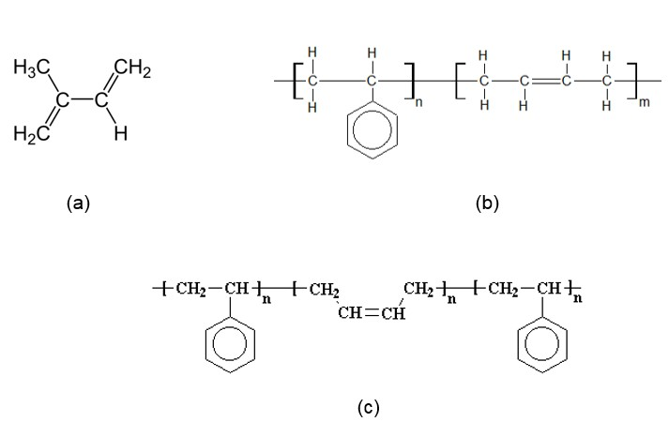
Figura 1. Estructuras químicas de: (a) Isopreno, (b) SBR, (c) SBS

En México, las llantas usadas representan el 1% de los residuos sólidos, para los cuales es difícil encontrarles otros usos, a diferencia de los demás residuos. La Cámara Nacional de la Industria Hulera estima que el promedio anual de llantas usadas en México es de 25 a 30 millones, las cuales son consideradas una importante fuente de contaminación, ya que su degradación natural tarda 500 años. La Asociación Nacional de Distribuidores de Llantas y Plantas Renovadoras
A.C. manifiesta que del total de llantas desechadas: el 5% son renovadas, el 2% se utiliza en la cogeneración de energía, otro 2% se deposita en centros de acopio autorizados y lamentablemente el 91% se arroja al medio ambiente.

Con el desarrollo de políticas sobre protección del medio ambiente a nivel internacional y la adopción de sistemas de sustentabilidad de la construcción, se planteó el reto del reciclado de muchos desechos, entre ellos las llantas. Las llantas recicladas han tenido diferentes aplicaciones, como ser reusadas en productos de plástico y hule, como combustible alternativo en los hornos de cemento, como material en la producción de negro de carbono.

También han servido para la estabilidad de suelos, en un estudio se emplearon diferentes concentraciones de fibras recicladas de llantas (1, 2, 3, 4, y 5% en peso), con longitudes entre 5 y 15 mm. Se encontró que tanto la concentración como longitud influyen en la resistencia a la compresión de suelos arcillosos; los mayores valores de resistencia a la compresión (de hasta 1.97 veces la resistencia del suelo sin reforzado), se lograron con 2% de fibras de 10mm de longitud (Akbulut, y col., 2007).

Las fibras de llantas se han utilizado en asfaltos, teniendo como resultado mayor flexibilidad y resistencia a la tensión, lo que tiene como consecuencia la disminución de grietas (Gawel, 2006). En combinación con el poliestireno, partículas de llantas trituradas, han hecho que el asfalto reduzca la ductilidad y tenga mayor consistencia (Figueroa, 2007).

Se han realizado investigaciones sobre materiales de construcción con elastómeros de llanta, entre estas: concreto ligero prefabricado para la manufactura de paneles; concreto para pavimentos (adoquines), para bloques de albañilería o para bloques de aislamiento utilizados en cimentaciones de máquinas. Las investigaciones de concreto hidráulico modificado con elastómeros se inició en 1996, cuando se utilizaron tiras de llantas de camión en concreto, morteros y mezclas asfálticas, en donde se encontró que los cambios en las propiedades dependen del contenido de elastómeros de llanta (Fattuhi, 1996).

En el concreto hidráulico se han utilizado llantas recicladas con diferentes formas y tamaños: en forma de tiras, granulada, en polvo, etc. El mejoramiento o la reducción de las propiedades del concreto con llantas recicladas dependen tanto de la concentración como del tamaño de llantas recicladas. En general, conforme aumenta el contenido de elastómero, disminuye la resistencia a la compresión, la dureza, y primordialmente la propagación de grietas; pero se incrementan la absorción acústica y el grado de aislamiento térmico (Meyer C., 2009).

En la presente investigación se utilizaron fibras recicladas de llantas como refuerzo de concreto polimérico debido a que se considera que las mejoras descritas anteriormente encontradas en el concreto hidráulico podrían ser extrapoladas al CP.

Radiación gamma

Los diferentes tipos de radiación incluyen: ondas de televisión y radio, microondas, rayos infrarrojos, radiación visible, rayos ultravioleta, rayos X y rayos gamma. Particularmente, la radiación gamma es la de más alta energía dentro del espectro electromagnético, tiene un comportamiento dual onda-partícula (fotones y partículas gamma), es producida por elementos radioactivos o procesos

subatómicos como la aniquilación de un par positrón-electrón. Los elementos radiactivos más comunes son el Cobalto-60 y el Cesio-137 (Reichmanis, 1993).

Debido a las altas energías que poseen, los rayos gamma constituyen un tipo de radiación ionizante capaz de penetrar en la materia más profundamente que la radiación alfa o beta. Los rayos gamma son de una longitud de onda menor a 10-11 m, frecuencia mayor a 3x1019 Hz y energías por fotón de 10 keV.

Las interacciones que acontecen entre los rayos gamma y los electrones de algún material son: Efecto Compton, efecto fotoeléctrico y creación de pares electrón - positrón. Estos procesos tienen como punto en común, la liberación de electrones muy energéticos a través del material.

Efecto de la radiación gamma en polímeros y en concreto polimérico

Cuando se somete un material polimérico a radiación ionizante se producen efectos físicos y químicos que dependen de la intensidad de la dosis aplicada, de las condiciones de radiación así como de la naturaleza de los polímeros en cuestión. Los cambios en la estructura molecular de los polímeros después de ser irradiados influyen en propiedades como: cristalinidad, densidad, coeficiente de expansión térmica, permeabilidad, módulo de elasticidad, así como en la resistencia a la corrosión, a la abrasión y a disolventes (Wündrich,1985).

La radiación gamma en polímeros produce diferentes efectos en las cadenas que los constituyen, como la formación de enlaces entre cadenas (cross-linking), rompimiento de cadenas (chain scission), desprendimiento de radicales que integran las unidades monoméricas, así como oxidación. En general, todos estos mecanismos contribuyen, en mayor o en menor medida, a modificar las propiedades fisicoquímicas de los polímeros. La influencia de cada efecto depende no sólo de la estructura química de la muestra y la dosis de radiación absorbida por ella, sino también de la tasa de dosis (dose rate), de la atmósfera en

la cual se irradia y de la temperatura a la cual se realiza la irradiación.

Los análisis de estos cambios, en los polímeros, se realizan primordialmente a través de los cambios en la estructura química, manifestados por la distribución de pesos moleculares, la reordenación geométrica de los enlaces moleculares y el grado de polimerización. Estos cambios estructurales se relacionan con las propiedades mecánicas, incluidas la resistencia a tensión, a la compresión, al impacto, así como las deformaciones en el punto de cedencia (yield point) y a la ruptura.

El diseño y desarrollo de los procedimientos para conocer los efectos de la radiación gamma en polímeros deben ser bien establecidos. En ciertas industrias se requieren polímeros de alto desempeño (high performance) que puedan soportar el estar expuestos a la radiación. Por ejemplo, la industria electrónica requiere de materiales que puedan presentar ya se rompimiento de cadenas (scission) o entrecruzamiento de las mismas (cross-linking), con el fin de resistir los usos a los que se les someterá; mientras que la industria aeroespacial y médica requiere materiales altamente estables ante la radiación (Reichmanis, 1993).

En la radiación de elastómeros, a menudo los procesos de degradación y entrecruzamiento suceden simultáneamente a diferentes grados (Moustafa A.B. y col. 2011), se cuenta con diversos estudios de los efectos de la radiación gamma. En uno de éstos se encontró, que los procesos de oxidación y ozonización se aceleran con la radiación y contribuyen significantemente al deterioro del material (Wündrich, 1985). En la tabla 3 se enlista la resistencia a la radiación de algunos elastómeros, el criterio se basa en la dosis absorbida por el material cuando el valor de la resistencia a la tensión se reduce a la mitad (Seguchi T, 1999).

Tabla 3.Resistencia a la radiación de elastómeros

Elastómero | Dosis (MGy)
Isobutileno - Isopreno (Butil) | 0.06
Isopreno (elastómero natural) | 0.3
Estireno-butadieno SBR | 1.2
Etileno-Propileno-Dieno (EPDM) | 1.5
Etilvinilacetato (EVA) | 3.0

La radiación gamma se aplica en elastómeros con diferentes fines, por ejemplo: a) en la esterilización de equipo médico, b) para crear compatibilidad reactiva entre polietileno y elastómeros de llanta (Fainleib, 2009).

Por lo general, la interacción entre el concreto y las fibras utilizadas como refuerzo es débil; una alternativa para mejorar esta compatibilidad es mediante la modificación estructural y superficial de ambos componentes por medio de la radiación gamma. La aplicación de radiación gamma en el concreto modificado con polímeros genera varias ventajas, entre las que se encuentran: se polimeriza a temperatura ambiente sin necesidad de utilizar aditivos y en tiempos más cortos, se mejora la resistencia del polímero a los disolventes, soporta mayores altas temperaturas, y primordialmente, la vida útil del concreto es de mucho mayor tiempo (Chapiro, 2002).

En concretos poliméricos, donde se varia el porcentaje de resina poliéster y se irradian entre 5 y 150 kGy, se encontró que las propiedades mecánicas mejoran considerablemente; la mayor resistencia se obtiene a 100 kGy de radiación (Martínez-Barrera, 2008). C. Menchaca-Campos irradió fibras poliméricas y después las agregó al concreto para mejorar las propiedades mecánicas. Las fibras fueron irradiadas hasta 100 kGy y se agregaron en 1.5, 2.0 y 2.5%. Los resultados muestran un incremento en la resistencia a la compresión de 143%, cuando los concretos se irradian a 50 kGy.

Debido a los estudios mencionados anteriormente, en la presente investigación se utilizaron fibras recicladas de llantas y radiación gamma para modificar las propiedades mecánicas del CP.

CAPÍTULO 2: DESARROLLO EXPERIMENTAL

En este capítulo se mencionan los materiales utilizados en la elaboración de las probetas de concreto polimérico; se describe la metodología utilizada para la elaboración de las mismas, y se especifican los equipos y las condiciones de ensayo para la caracterización.

Materiales

Resina Poliéster
La resina poliéster utilizada en este proyecto fue donada por el Instituto de Engenharia Mecânica e Gestão Industrial (INEGI) de Porto, en Portugal; de la marca Matexplás (AropolTM FS 3992). Fue empleado octoato de cobre al 1% como acelerador y peróxido de metiletil cetona como iniciador. En la Tabla 4 se muestran las propiedades de la resina Poliéster.

Tabla 4. Propiedades de la resina poliéster

Propiedad | Valor
Contenido de estireno, % | 40-44
Tiempo de gel, min | 4-7
Resistencia a la tracción, MPa | 50-70
Resistencia a la flexión, MPa | 88 - 107
Viscosidad de Brookfield,cPs | 150-300
Densidad,g/cm3 | 1.1

Arena sílice
El agregado mineral utilizado para la elaboración de las probetas de concreto polimérico fue arena sílice con nombre comercial SP55. Su composición y características físicas se muestran en la Tabla 5 y 6, respectivamente.

Tabla 5. Composición de la arena sílice SP55.

Compuesto | %
SiO2 | 99.0
Al2O3 | 0.40
TiO2 | 0.10
Fe2O3 | 0.07
Na2O | 0.05
CaO | 0.03
MgO | 0.03
K2O | 0.007

Tabla 6.Propiedades físicas de la arena sílice SP55.

Propiedad | Valor
Densidad aparente,g/cm3 | 1.56
Densidad de partículas,g/cm3 | 2.65
Dureza (escala Mohs) | 7.0
Diámetro promedio D50, µm | 245

Fibras recicladas de llanta
Las fibras de llanta empleadas en este proyecto fueron donadas por el Instituto de Macromoléculas de Ucrania. Las fibras se obtuvieron de diferentes tipos de llanta, con la composición elastomérica y propiedades señaladas en la Tabla 7.

Tabla 7.Propiedades de las fibras de llanta

Tipo de Hule | Concentración (% en vol) | Resistencia a la tensión (MPa) | Gravedad específica | Elongación (%)
NR(Natural Rubber) | 30 | 31 | 0.92 | 650
SBR(Styrene-Butadiene-  -Rubber) | 40 | 24 | 0.94 | 600
BR(Butadiene Rubber) | 20 | 20 | 0.91 | 650
IIR(Butyl Rubber) | 10 | 20 | 0.92 | 850

Elaboración de Concreto Polimérico con fibras recicladas de llanta

Se elaboraron cuatro tipos de concretos poliméricos:
- control (sin fibras)
- con fibras sin irradiar a diferentes concentraciones (0.3, 0.6, 0.9 y 1.2% en volumen)
- con fibras irradiadas a 50 y 100 kGy a diferentes concentraciones (0.3, 0.6,
0.9 y 1.2% en volumen)
- con fibras sin irradiar a diferentes concentraciones (0.3, 0.6, 0.9 y 1.2% en volumen)e irradiado directamente a 50 y 100 kGy.

A los concretos se les denominaron como Tipo I, II, III y IV, respectivamente:

El concreto polimérico control (Tipo I), fue elaborado con un 30% en volumen de resina poliéster y un 70% de arena sílice. Ferreira y col. (2000) y determinaron que la formulación del CP se optimiza con estos valores. Para los concretos poliméricos tipo II, III y IV, la concentración de fibras sustituyó parte de la concentración de la arena, como se muestra en la Tabla 8.

Tabla 8.Composición porcentual en volumen del concreto polimérico

Lote | Arena (%) | Resina (%) | Fibra (%)
1 | 70.0 | 30 | 0
2 | 69.7 | 30 | 0.3
3 | 69.4 | 30 | 0.6
4 | 69.1 | 30 | 0.9
5 | 68.8 | 30 | 1.2

Para cada uno de los cinco lotes se fabricaron 6 probetas de ensayo, en moldes

estándar de dimensiones de 4x4x16 cm. La cantidad de material empleado se calculó con porcentajes en volumen para las 6 probetas. Los cálculos se mencionan a continuación:

Volumen (Base de cálculo):
(4�𝑚 ∗ 4�𝑚 ∗ 16�𝑚) ∗ 6 ����𝑒��� = 1536 �𝑚3

- Resina poliéster: Con una densidad de 1.1 g/cm3 y una concentración del 30% en volumen, la cantidad es:

1536 �𝑚3 ∗ 0.3 ∗ 1.1 𝑔
�𝑚3
= 506.9𝑔

- Arena sílice: Con una densidad de 2.6 g/cm3y diferentes concentraciones (68.8% a 70.0%) los cantidades se muestran en la Tabla 9. Como ejemplo de cálculo se muestra la cantidad de arena para concreto con 70% de arena.

1536 �𝑚3 ∗ 0.7 ∗ 2.6 𝑔
�𝑚3

= 2795.5𝑔

Tabla 9.Cantidad de arena en el concreto polimérico

Lote | Arena (%) | Arena (g)
1 | 70.0 | 2795.5
2 | 69.7 | 2783.5
3 | 69.4 | 2771.6
4 | 69.1 | 2759.6
5 | 68.8 | 2747.6

- Fibra reciclada: Con una densidad de 0.926 g/cm3 y diferentes concentraciones (de 0.3% 1.2%) los cantidades se muestran en la Tabla 10.

Como ejemplo de cálculo se muestra la cantidad de fibra reciclada en
gramos para 0.3%:

1536 �𝑚3 ∗ 0.003 ∗ .926 𝑔
�𝑚3

= 4.27𝑔

Tabla 10. Composición porcentual en volumen del concreto polimérico

Lote | Fibra (%) | Fibra (g)
1 | 0.0 | 0.00
2 | 0.3 | 4.27
3 | 0.6 | 8.53
4 | 0.9 | 12.80
5 | 1.2 | 17.07

En la Tabla 11 se resumen las cantidades en gramos de cada material utilizado en la fabricación de los lotes elaborados.

Tabla 11. Composición en peso (gramos), del concreto polimérico.

Lote | Arena | Resina | Fibra
1 | 2795.5 | 506.9 | 0
2 | 2783.5 | 506.9 | 4.27
3 | 2771.6 | 506.9 | 8.53
4 | 2759.6 | 506.9 | 12.80
5 | 2747.6 | 506.9 | 17.07

Procedimiento Experimental
En el siguiente diagrama de bloques se muestran los procedimientos experimentales llevados a cabo:

Elaboración del
concreto polimérico
Aplicación de la
radiación gamma
Resina + Arena
Concreto
polimérico a 50 y
100 kGy
Fibras (con
radiación y sin
radiación)
Fibras a 50 y 100
kGy
Caracterización
Resistencia a la
compresión y resistencia a la flexión
SEM, FTIR y XRD

Figura 2.Diagrama de bloques del procedimiento experimental.

A continuación se detallan los bloques del diagrama.

Elaboración del concreto polimérico

Para la elaboración de las probetas de concreto polimérico primero se secó la arena y las fibras en un horno a 60°C durante tres horas para eliminar la humedad; después se pesaron la arena, la resina y las fibras recicladas. Enseguida se mezclaron la arena y las fibras recicladas hasta obtener una distribución homogénea de las fibras, con el fin de evitar que estas se aglomeren.

A la arena con fibras se agrego la resina poliéster y posteriormente el acelerador (octoato de cobre) y el catalizador (peróxido de metiletilcetona, MEKP); hasta obtener una pasta homogénea; finalmente esta mezcla se vertió en moldes y se compactó progresivamente. El tiempo y la temperatura de curado de las probetas fue de 24 horas y 25°C, respectivamente.

    - Radiación Gamma de los concretos polimérico y las fibras recicladas Tanto las fibras recicladas como los concretos elaborados con y sin fibras recicladas fueron sometidos a radiación gamma. La irradiación se llevó a cabo en el Instituto Nacional de Investigaciones Nucleares (ININ), en un irradiador industrial JS-6500; con una fuente de geometría plana rectangular formada por lápices de cobalto 60 (60Co).

Caracterización del concreto polimérico y las fibras recicladas

Microscopía Electrónica de Barrido (SEM)
Las fibras recicladas de llanta fueron observadas en el modo de electrones retrodispersos en un microscopio electrónico de barrido marca JEOL-JSM–5900 LV localizado en el Centro Conjunto de Investigación en Química Sustentable UAEM-UNAM (CCIQS) de la Universidad Autónoma del Estado de México.

Espectroscopía Infrarroja (FTIR)
El espectro infrarrojo de las fibras recicladas fue obtenido con un espectrofotómetro por Transformada de Fourier marca Nicolet, modelo Avatar 360 en un rango espectral de 4500 a 550 cm-1. El equipo utilizado está localizado en el Laboratorio de Investigación y Desarrollo de Materiales Avanzados (LIDMA) de la Facultad de Química Campus Rosedal de la UAEM.

Difracción de rayos X (XRD)
El patrón de difracción de rayos X de las fibras irradiadas y sin irradiar se obtuvo en un difractómetro marca Bruker D8 Advance localizado en el Centro Conjunto de Investigación en Química Sustentable (CCIQS) de la Universidad Autónoma del Estado de México. La potencia de tubo utilizada fue de 35 kV, ventana de 10-55°, y velocidad de 0.5°/min.

Prueba mecánica de resistencia a la flexión
El equipo empleado para la prueba de flexión fue una Maquina Universal de Pruebas marca ControlsMR localizada en el Laboratorio de Investigación y Desarrollo de Materiales Avanzados (LIDMA) de la Facultad de Química Campus Rosedal de la UAEM. Se llevaron a cabo ensayos de flexión de tres puntos con una distancia entre apoyos de 10 cm. Para un mejor desempeño, las probetas fueron lijadas y sometidas a una carga progresiva hasta su fractura. En la Tabla 12 se resumen las condiciones del ensayo de flexión.

Tabla 12. Condiciones del ensayo de flexión

Condiciones | Valores
Velocidad, mm/min | 1
Límite superior de fuerza, ton | 10
Límite superior de posición, mm | 20

Prueba mecánica de resistencia a la compresión
De igual manera que en el ensayo de flexión, la prueba de resistencia a la compresión fue realizada en una Maquina Universal de Pruebas marca ControlsMR. Se utilizaron las condiciones de ensayo de acuerdo con la Norma EN- 196-1 que se muestran en la Tabla 13.

Tabla 13. Condiciones del ensayo de compresión

Condiciones | Valores
Velocidad, mm/min | 1.25
Límite superior de fuerza, ton | 25.0
Límite superior de posición, mm | 20.0

CAPÍTULO 3: ANÁLISIS DE RESULTADOS

Propiedades mecánicas del concreto polimérico

A continuación se analizan los resultados de las pruebas mecánicas realizadas a los cuatro tipos de concretos poliméricos elaborados: a) control (sin fibras); b) con fibras; c) con fibras irradiadas, y d) con fibras e irradiado directamente. A los cuales se les ha nombrado como Tipo I, II, III y IV, respectivamente.
    - Resistencia a la compresión

En la Figura 3 se observan los resultados de las pruebas de resistencia a la compresión de los diferentes tipos de concreto polimérico, en función de los dos parámetros de estudio: la cantidad de fibra incorporada y la dosis de radiación.

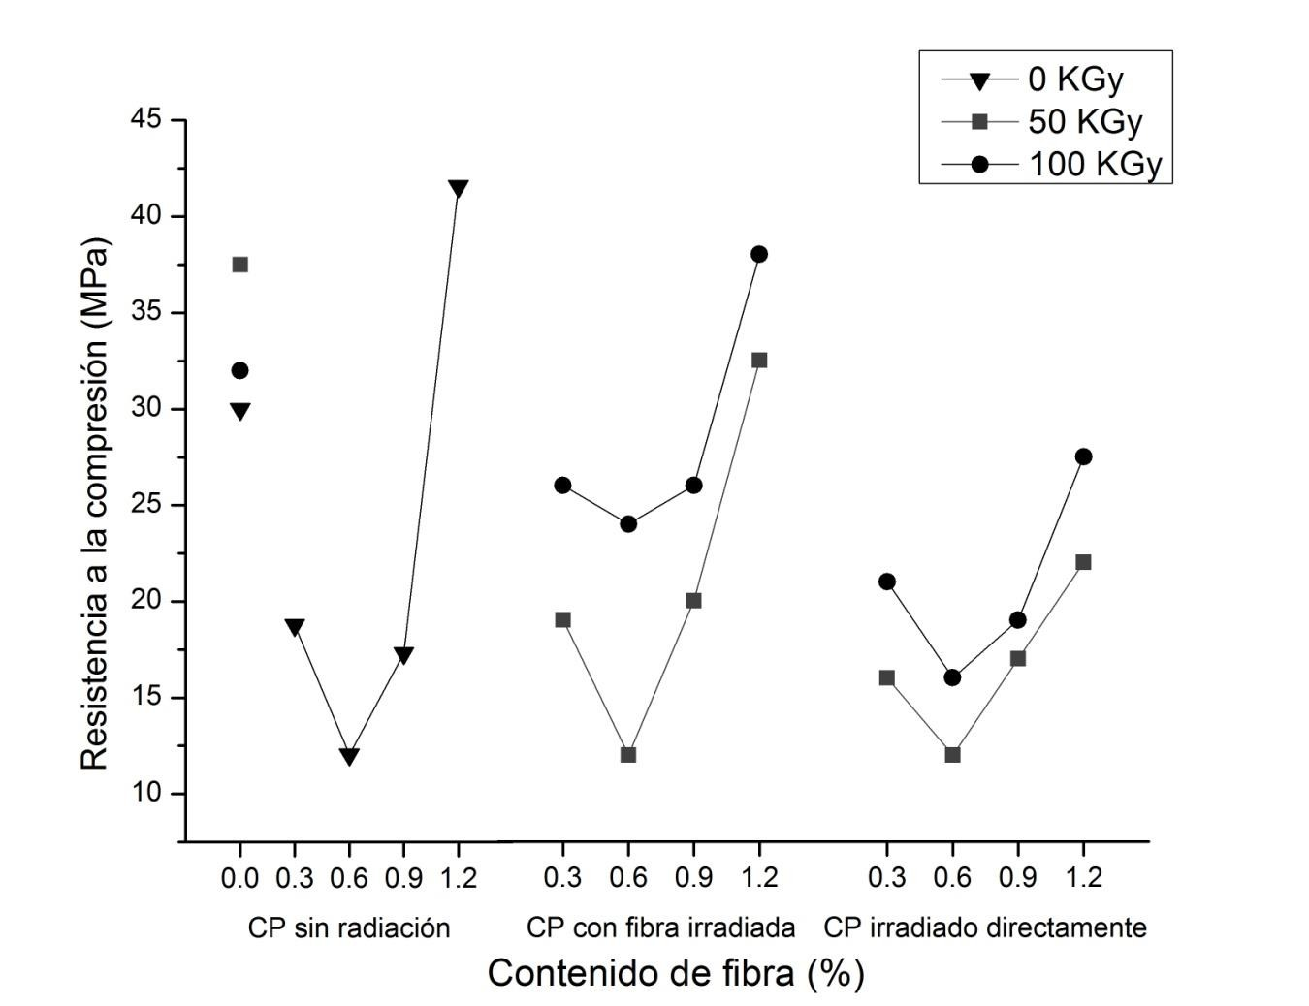

Figura 3. Resistencia a la compresión del CP

Se puede observar que cada tipo de concreto se comporta de manera diferente. Para los concretos control (Tipo I) se presenta un fenómeno interesante, su valor inicial de 30.1MPa, se incrementa un 25% cuando es irradiado a 50 kGy, pero al aplicar una dosis mayor (100 kGy) la resistencia disminuye; esto se debe a que la resina primero experimenta entrecruzamiento de las cadenas poliméricas, y por lo tanto se vuelve un material más rígido; posteriormente algunas cadenas se rompen haciendo que la resina sea más dúctil y por lo tanto disminuya la resistencia a la compresión.

Para los concretos con fibras (Tipo II) se observa que la resistencia a la compresión depende de la cantidad de fibra añadida. Se observan dos etapas bien definidas; en la primera la resistencia a la compresión disminuye para

concentraciones de fibra de 0.3 a 0.6%, y posteriormente en una segunda etapa, se va incrementando progresivamente. La disminución en la resistencia se debe a la poca adherencia entre la resina y estas concentraciones de fibras añadidas; sin embargo al incrementarse la cantidad de fibra (1.0% y 1.2%), se generan mayores puntos de contacto con la resina, los cuales promueven mayor adherencia y por ende mayor resistencia. El máximo valor para los CP tipo II se obtuvo al añadir 1.2% de fibra; este valor fue 42.5MPa,que es 41% mayor que el de concreto control (Tipo I).

Para los concretos con fibras irradiadas (Tipo III), al tomar en cuenta la cantidad de fibra añadida, estos disminuyen su resistencia para 0.6% de fibras, pero luego la aumentan para un mayor contenido de fibras. En términos de la dosis de radiación aplicada, los valores de los concretos irradiados a 100 kGy son mayores a los irradiados a 50 kGy; esto se debe a que la fibras presenta mayor deterioro a mayor energía ionizante, primordialmente sobre la superficie, lo que permite mayor adherencia con la resina poliéster, y en consecuencia mayor resistencia. La máxima resistencia, 38 MPa, se obtuvo con 1.2% de fibras irradiadas a 100 KGy; resistencia que es 26% mayor que el valor del concreto control.

Al comparar los valores de los concretos Tipo II con los Tipo III, se observa que con solo añadir 1.2% de fibras sin irradiar o irradiadas, se pueden tener valores mayores a los del concreto control; también se observa que los valores para los concretos con fibras irradiadas a 100 kGy son mayores a los de concretos con fibras sin irradiar. Es decir, la radiación provoca que las fibras mejoren la resistencia a la compresión.

Para los concretos con fibras e irradiados directamente (Tipo IV), se observan valores mínimos a 0.6% de fibra; pero a mayores cantidades de fibras estos valores aumentan. Tomando en cuenta la dosis de radiación, se observan los mayores valores cuando irradian a 100 kGy; sin embargo, los valores son menores que los concretos en los que solo se añaden fibras irradiadas. Esto se debe a que

en conjunto tanto la resina poliéster como las fibras sufren cambios al ser irradiadas, presentándose ambos fenómenos a la vez: entrecruzamiento y rompimiento de cadenas entre ambos polímeros, haciendo que el concreto sea más resistente.

Cabe mencionar que en la literatura existen algunas investigaciones sobre el efecto de la adición de reciclados de llanta en el concreto hidráulico, cuyos resultados señalan pérdidas de resistencia a la compresión de hasta el 85%, dependiendo del tamaño y el contenido de elastómero Sin embargo, se han podido lograr mayor ductilidad y resistencia al impacto (Yousff, 2012). Cabe mencionar que la ductilidad, el coeficiente de amortiguamiento, y la disipación de energía, son los parámetros más importantes en el estudio de estructuras resistentes a los terremotos (Osama Youssf, 2014)

Resistencia a la Flexión

En la Figura 4 se presentan los resultados de la resistencia a la flexión de los diferentes tipos de concreto polimérico elaborados. Estos presentan algunos comportamientos similares a los de la resistencia a la compresión.

El concreto control (Tipo I), presenta una resistencia a la flexión de 10.8 MPa, la cual disminuye conforme se incrementa la dosis de radiación, en 11% y 22% para dosis de 50 y 100 kGy, respectivamente. Este comportamiento puede ser atribuido al entrecruzamiento de cadenas poliméricas y reticulación que sufre la matriz durante la irradiación.

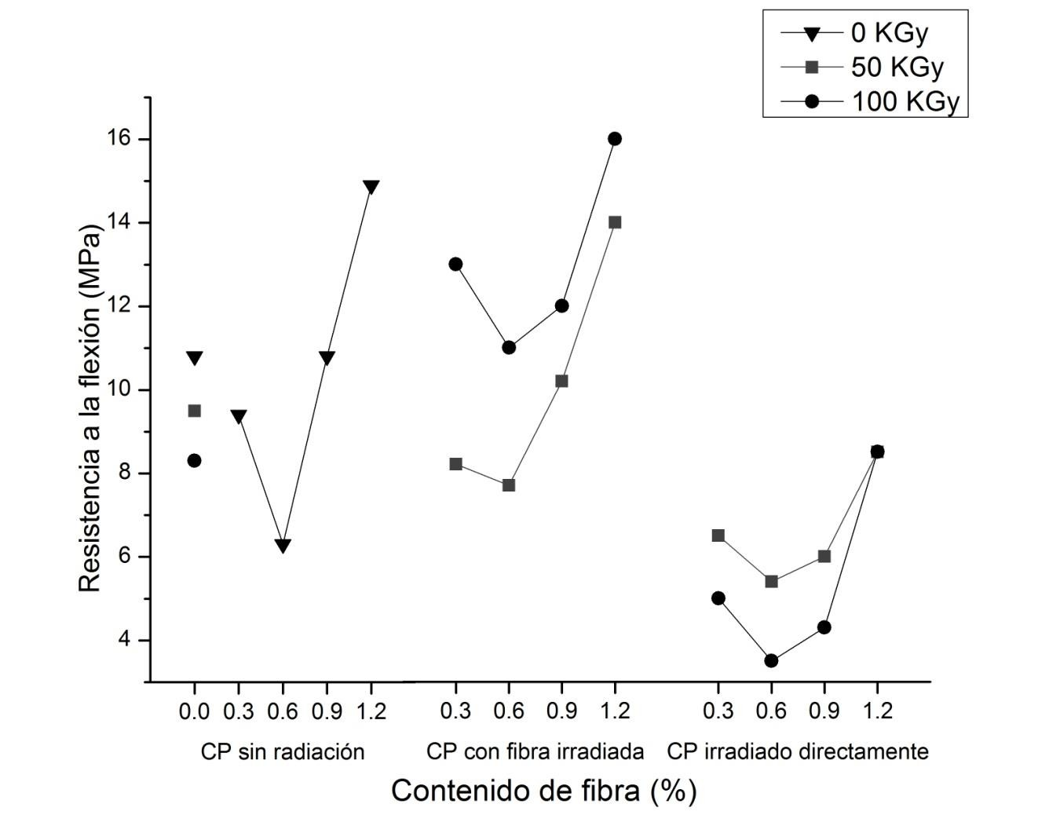
Figura 4. Resistencia a la flexión del concreto polimérico.

En el caso de los concreto con fibras (Tipo II), la resistencia a la flexión presenta dos etapas bien definidas, en la primera los valores disminuyen para el concreto con 0.6%de fibras añadidas, mientras que en la segunda los valores se incrementan para mayores contenidos de fibras, 0.9% y 1.2%. El efecto de la disminución en la resistencia a la flexión (a 0.6% de fibra añadida), es el mismo que ocurre con la resistencia a la compresión; esto es debido a la débil interacción que existe entre la resina poliéster y las fibras .Añadiendo 1.2% de fibras es posible obtener un mejoramiento del 37%, respecto al concreto control.

Los concretos con fibras irradiadas (Tipo III) presentan el mismo comportamiento en los valores: disminuyen para fibra añadida del 6% y después aumentan para contenidos mayores de las mismas. Tienen mayores valores los

concretos con fibras irradiadas a 100 kGy, con un máximo incremento del 48% respecto del concreto control. Particularmente, las fibras irradiadas a 100 KGy presentan mayor deterioro y en consecuencia mayor adherencia con la matriz de resina poliéster.

Los concretos con fibras e irradiados directamente (Tipo IV), presentan dos comportamientos interesantes: a) los valores son menores a los del concreto control, y b) conforme aumenta la dosis de radiación disminuyen los valores. A este respecto mayor dosis de radiación causa mayor entrecruzamiento de cadenas poliméricas y por lo tanto mayor rigidez del concreto, que al ser sometido a flexión presenta valores menores de resistencia.

Módulo de Young

En la Figura 5 se presentan los valores del módulo de elasticidad de los diferentes tipos de concreto polimérico, en función de la cantidad de fibra añadida y de la dosis de radiación aplicada.

Para el concreto control (Tipo I), el módulo de Young disminuye conforme se incrementa la dosis de radiación, reduciendo su valor hasta en un 44%. Esta disminución se debe al rompimiento de cadenas poliméricas provocado por la radiación; haciendo del concreto un material más dúctil.

Para los concretos con fibras (Tipo II) se observa que el módulo de Young disminuye cuando se añade 0.6% de fibras; este tipo de disminución también ocurre en la resistencia a la compresión para este contenido de fibra. Para concentraciones mayores de fibras los valores del módulo de elasticidad aumentan. El valor máximo obtenido es 22% mayor que el del concreto control. Cabe mencionar que con el simple hecho de añadir fibras, se genera un material más duro, es decir de mayor módulo de elasticidad.

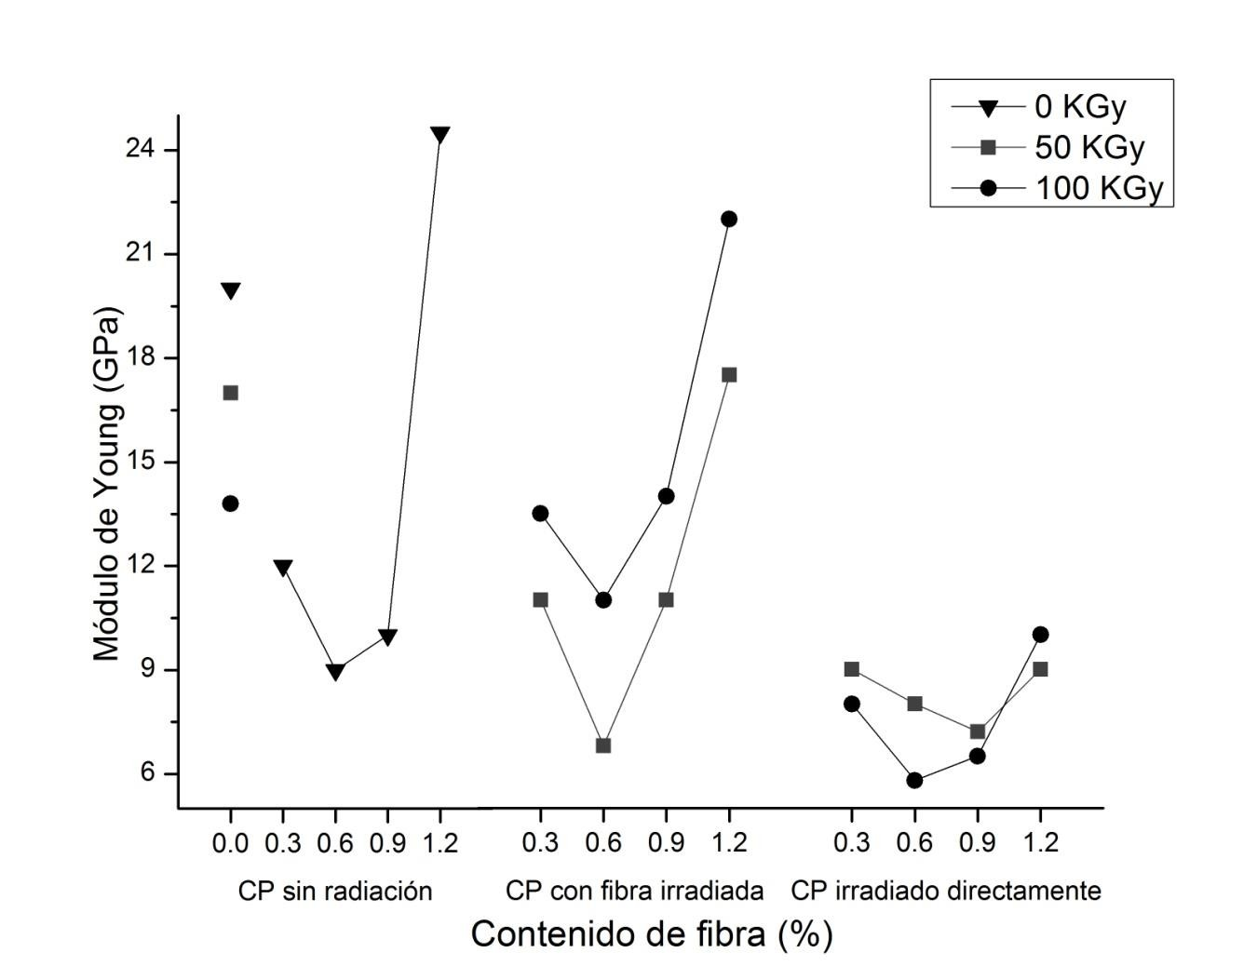
Figura 5 Módulo de Young del concreto polimérico.

Los concretos con fibras irradiadas (Tipo III) presentan el comportamiento visto anteriormente, es decir el módulo de elasticidad disminuye con 0.6% de fibras, pero aumenta para concentraciones mayores de fibra. Respecto a la dosis de radiación, los valores son mayores para una dosis de 100 kGy. Se puede observar solo un valor mayor que el de concreto control, con solo un 10% de mejoramiento; correspondiente al concreto con 1.2% de fibras irradiadas a 100 kGy.

Cabe mencionar que las fibras de llanta tienen un razón de Poisson de 0.5, y cuando se añaden en poca cantidad hacen del concreto un material más dúctil. Sin embargo, cuando las fibras son modificadas por radiación gamma, actuan como refuerzos, mejorando la interacción superficial con la matrix polimérica y

absorbiendo los esfuerzos aplicados externamente; haciendo del concreto un material más rígido.

Los valores de los concretos con fibras e irradiados directamente (Tipo IV) son los más bajos de todos los concretos elaborados. Los menores valores se presentan con 100 kGy de radiación y son 71% menor respecto al concreto control. Tales disminuciones corroboran el incremento en la ductibilidad generada por la radiación gamma; propiedad que es aprovechada como un componente estructural para materiales sometidos a esfuerzos muy grandes. En general, ésta se debe a la mejor interacción refuerzo-matriz. La dosis de radiación es suficiente para la unión entre las fibras y los espacios intersticiales.

Deformación en el punto de cedencia en compresión

La Figura 6 presenta la deformación en el punto de cedencia en compresión para los cuatro tipos de concreto elaborados.

La deformación para el concreto control (Tipo I) es de 0.022 mm/mm; misma que aumenta cuando es irradiado, llegando a ser hasta50% mayor, cuando se aplican 50 kGy de radiación. Este comportamiento se atribuye al aumento de la ductilidad del material debido a la radiación.

La deformación para concretos con fibras (Tipo II) presenta dos etapas, en la primera la deformación se incrementa para concretos con 0.9% de fibras, y en la segunda etapa disminuye para una concentración de 1.2% de fibras. La mayor deformación es 25% mayor a la del concreto control. El efecto de la fibra en la propiedad de deformación es evidente; esto se debe al incremento de la ductilidad del composito.

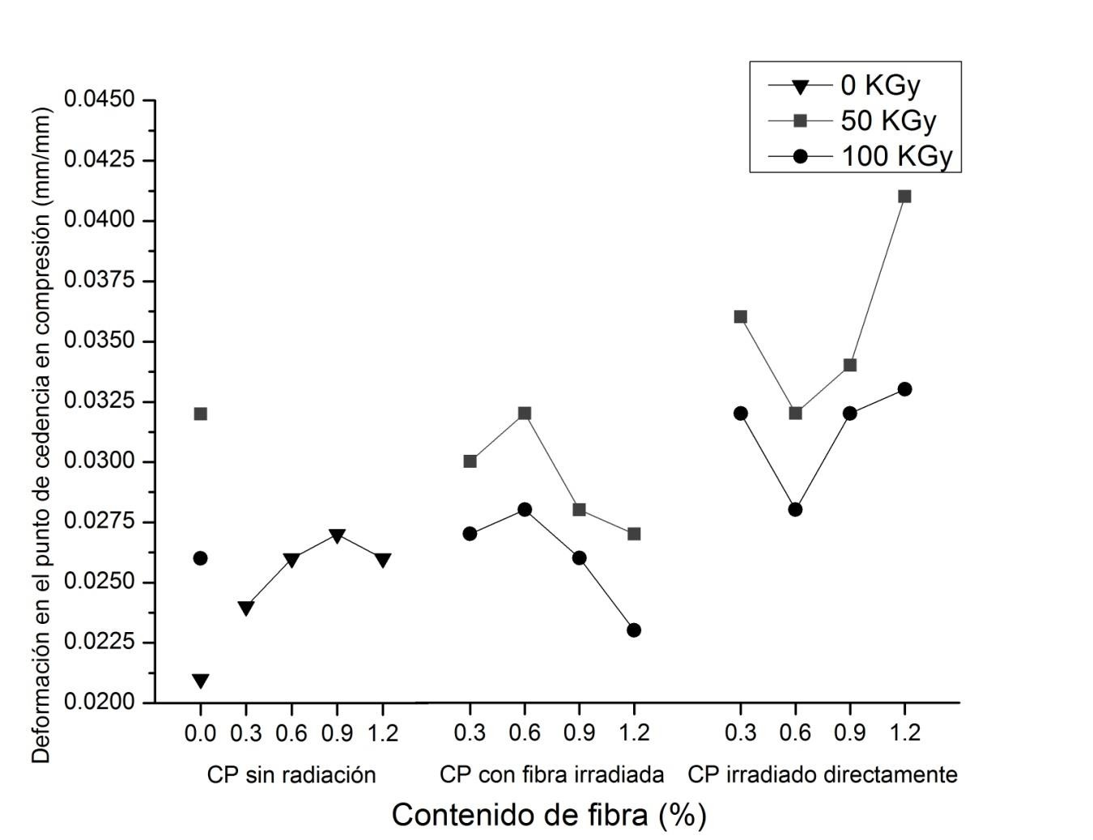

Figura 6. Deformación en el punto de cedencia en compresión del concreto polimérico.

Para los concretos con fibras irradiadas (Tipo III) observamos dos comportamientos: a) tomando en consideración la concentración de fibras, la deformación se incrementa para 0.6% de fibras y después disminuye para concentraciones mayores; b) respecto a la dosis de irradiación sobre las fibras, se observan mayores valores con fibras irradiadas a 50 kGy, valores que llegan a ser hasta 50% mayores que el del concreto control. Esto significa que a 100 kGy la fibra sufre entrecruzamiento y a 50 kGy degradación.

Los concretos con fibras e irradiados directamente (Tipo IV) tuvieron las mayores deformaciones, llegando a ser hasta 86% mayores que las del concreto control. La mayor deformación se obuvo con concreto irradiado a 50 kGy y 1.2%

de fibra añadida. Cabe mencionar que a pesar de que este tipo de concreto presentó resistencias a la compresión y flexión más bajas que las del concreto control, presenta las deformaciones mas altas.

Deformación en el punto de cedencia en flexión

La deformación en el punto de cedencia en el ensayo de flexión tiene un comportamiento diferente al mostrado en el ensayo de compresión.

La deformación del concreto control (Tipo I) es de 0.54 mm/mm, la cual va disminuyendo cuando se incrementa la dosis, siendo de hasta un 31% para una dosis aplicada de 100 kGy (Figura 7). Los concretos con fibras (Tipo II) presentan mayores valores de deformación que la del concreto control; siendo hasta 20% mayor, esto para concreto con 0.9% de fibras.

En el caso de concretos con fibras irradiadas (Tipo III) los valores son aún mayores que los del concreto control; llegando a ser 29% mayores, esto para concreto con 0.6% de fibras irradiadas a 50 kGy. Los esfuerzos son absorbidos en mayor medida a causa del deterioro superficial de las fibras. Esto atribuye a la mejor transferencia de cargas entre la matriz y el refuerzo (fibras).

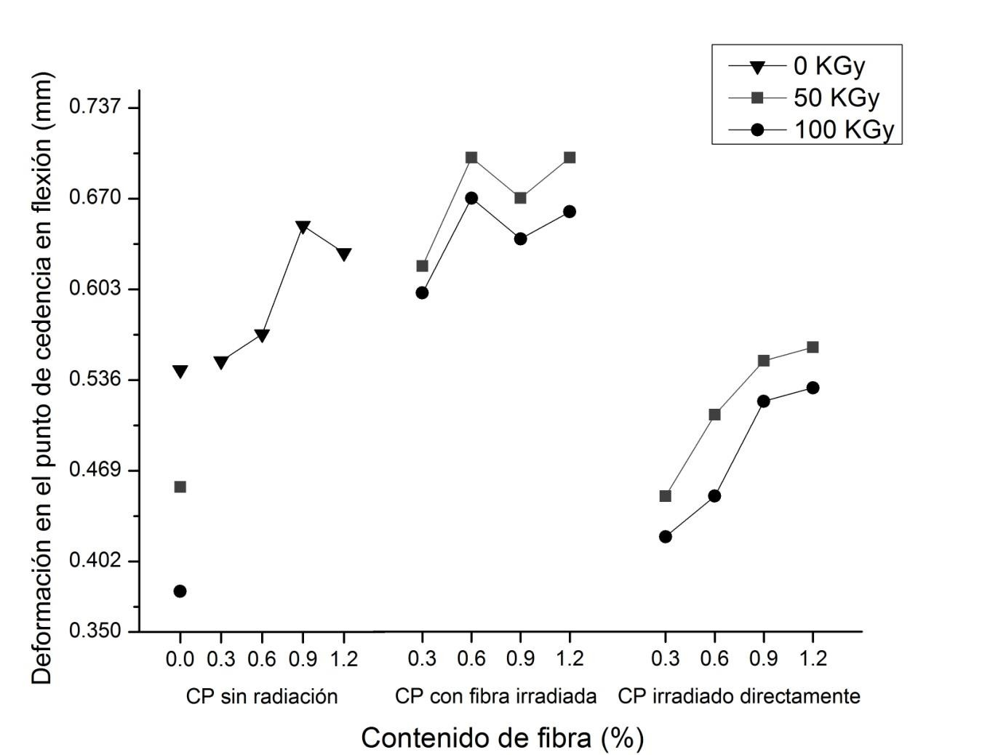
Figura 7. Deformación en el punto de cedencia en flexión del concreto polimérico.

Los concretos con fibras e irradiados directamente (Tipo IV) presentan comportamientos diferentes respecto a la concentración de las fibras y a las dosis de radiación. Los valores son menores que los del concreto control para: a) concentraciones de 0.3% y 0.6% de fibras, y b) para dosis de radiación de 100 kGy. Mientras que son mayores para dosis de radiación de 50 kGy. La degradación que sufre la fibra a esta dosis incrementa la deformación.

Superficies de las fibras sin irradiar e irradiadas

En las secciones 3.2 a 3.4, se analizan los efectos causados por la radiación gamma en las fibras de llantas; y la relación de estas con los resultados de las propiedades mecánicas analizados previamente. Cabe mencionar que en el

concreto hidráulico reforzado con partículas elastoméricas de llantas recicladas, las propiedades mecánicas dependen tanto del contenido como del tamaño de las partículas utilizadas.

De acuerdo con la literatura, los refuerzos obtenidos a partir de llantas automotrices que se utilizan en concreto a base de cemento se clasifican de acuerdo con sus dimensiones, éstos son: elastómero granulado (75 µm - 4.75 mm), cribado (0.15 – 10 mm), y rasgado (150 – 300 mm) (Siddique 2004).

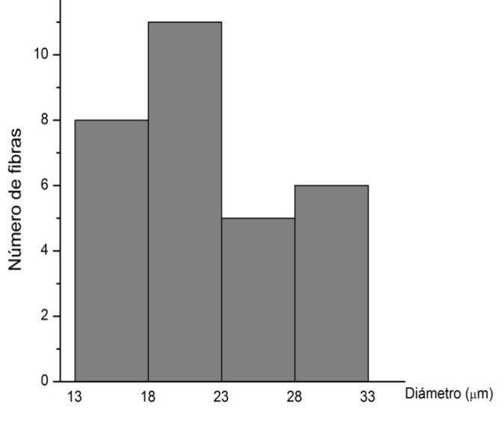
En la figura 8 se muestra la distribución de tamaños de las fibras recicladas de llanta. Se midió la longitud de un total de 18 fibras y el diámetro de 30 fibras a través de imágenes de SEM, las longitudes tuvieron valores entre 0.4 mm y 3.4 mm; mientras que los diámetro entre 13 µm y 33 µm; es decir se tuvieron fibras de tipo granulado.
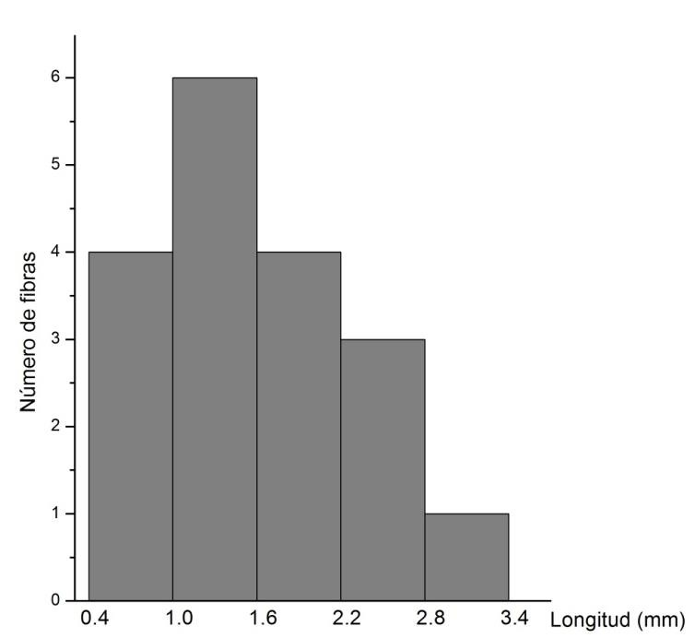
    - (b)

Figura 8. Distribución de tamaños de fibra reciclada: a) longitud, b) diámetro.

Mientras que en la Figura 9 se muestran las fibras de llanta sin irradiar utilizadas; se pueden apreciar zonas con superficies homogéneas y zonas con cierto grado

de rugosidad, así como algunas partículas de formas irregulares.

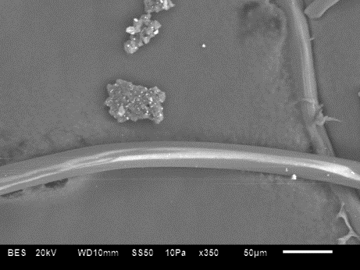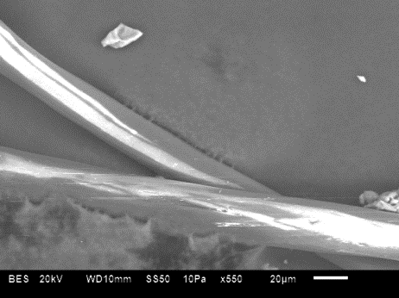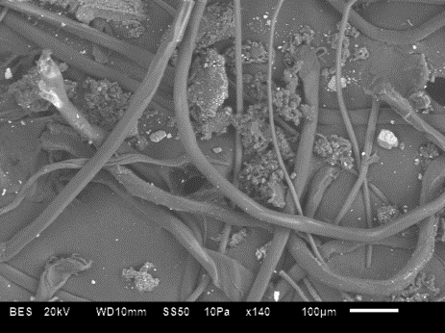

Figura 9. Imagen SEM de las fibras de llantas.
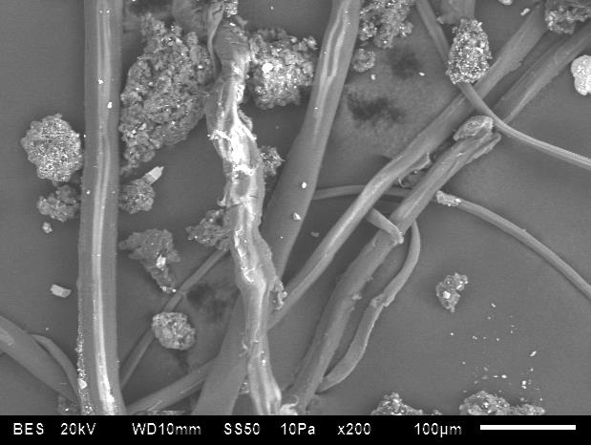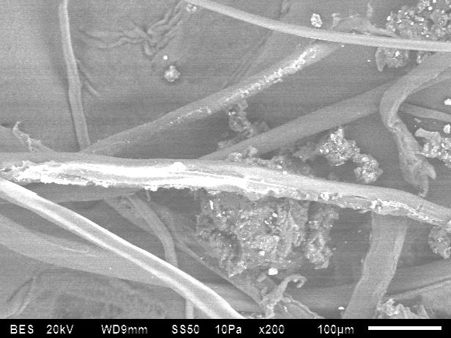Los efectos de la radiación gamma sobre las fibras de llanta se pueden observar en la Figura 10. Las fibras irradiadas a 50 KGy presentan deterioro sobre sus superficies. Al incrementar la dosis, a 100 KGy, es más prominente el deterioro, se observan superficies más rugosas, además de un mayor número de partículas dispersas (Figura 10b). Esto evidencia un mayor grado de degradación, es decir se tiene mayor rompimiento de cadenas poliméricas del elastómero de llanta cuando es irradiada a una dosis de 100 KGy.
a)
b)
Figura 10. Imágenes SEM de las fibras de llantas irradiadas: a) 50 kGy, y b) 100 kGy.

Las imágenes SEM reafirman los resultados obtenidos en las pruebas mecánicas. Para el caso de concretos con fibras irradiadas a 100 KGy se obtuvieron mayores resistencias en flexión y compresión; en este caso las fibras presentan superficies con mayor degradación, lo cual contribuye al incremento de estas propiedades. Para el caso de concretos con fibras irradiadas a 50 KGy se encontraron las mayores deformaciones; este tipo de fibras irradiadas presenta menor degradación superficial, lo que permite que el concreto tenga mayor deformación.

Los polímeros susceptibles a la degradación como el elastómero natural o el butilo presentan una “competencia” entre el rompimiento y entrecruzamiento de cadenas cuando son sometidos a radiación (Zaharescu T. y col. 1998). Como se ha mencionado, las fibras con mayor degradación superficial poseen mayor grado de “anclaje” que las superficies más lisas o uniformes; esto permite mayor grado de adherencia entre la fibra y la superficie polimérica, indispensable para la mejora de las propiedades mecánicas del concreto. Más aún, cuando se añade mayor cantidad de fibra de cierto tamaño en los concretos, se pueden llenar los poros de la matriz polimérica, logrando una mejor interacción elastómero -polímero.

La degradación en elastómeros ha sido observada por investigadores; en mezclas irradiadas de elastómero reciclado de llanta, elastómero de nitrilo y glicidil metacrilato (RRP/NBR/GMA) a diferentes dosis de radiación; se encontró deterioro y la presencia de espacios vacíos sobre las superficies a dosis de 100 kGy (Hassan et. al., 2013)

Espectrocopía Infrarroja de las fibras sin irradiar e irradiadas

Los efectos provocados por la radiación gamma en los elastómeros de llanta reciclada, fueron analizados mediante espectroscopía infrarroja.
.
Para el análisis de las bandas de infrarrojo de las fibras, el espectro fue dividido en dos regiones: 1) de 3500 a 2000 cm-1, y 2) de 2000 a 800 cm-1.

Cabe recordar que las llantas están compuestas principalmente por 3 tipos de elastómeros: Isopreno (NR), estireno butadieno (SBR) y estiireno butadieno estireno (SBS) por sus siglas en ingles (Figura 1).

En la Figura 11 se muestra el espectro infrarrojo de la primera región de las fibras sin irradiar.

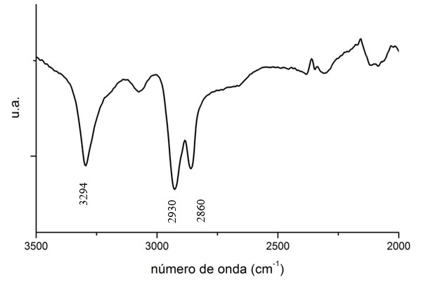
Figura 11. Región 3500-2000 cm-1 del espectro infrarrojo de fibras sin irradiar.

Se distinguen tres bandas principales, cuyas asignaciones se mencionan en la Tabla 14.

Tabla 14. Asignación de bandas de infrarrojo de las fibras de llanta (Govind Prasad, 2011).

Banda (cm-1) | Asignación
3294 | νs NH Kevlar
2930 | νs CH2
2860 | νs CH2

Algunas llantas utilizan como refuerzo el poliparafenileno tereftalamida (PPTA), comercialmente conocido como Kevlar debido a la alta resistencia a la perforación que aporta. La banda presente a 3294 cm-1 corresponde a vibraciones de estiramiento NH característica de las amidas, así como las bandas presentes a 1635, y 1260 cm-1. (Chatzi E. G. y Koenig J. L., 1987).

Los compuestos hidrocarburados localizados entre las bandas de 2930 y 2860 cm-
1 corresponden tanto al SBS y SBR, como al isopreno presente en el elastómero de llanta.

La segunda región del espectro se muestra en la Figura 12; y la asignación de las bandas en la Tabla 15.

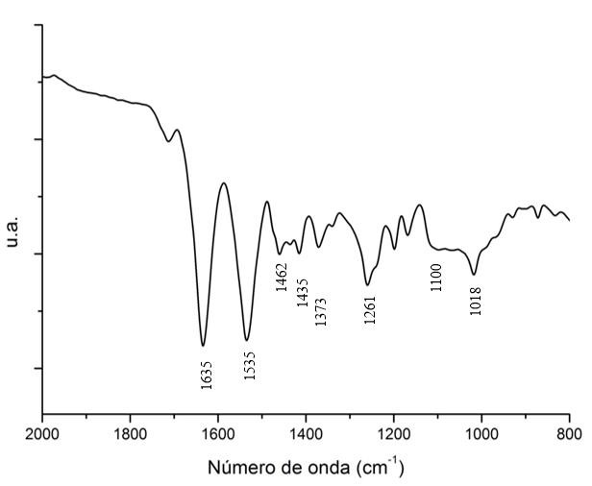
Figura 12. Región 2000-800 cm-1 del espectro infrarrojo de fibras sin irradiar.

Tabla 15. Asignación de bandas de infrarrojo de las fibras de llanta (Govind Prasad, 2011).

Banda (cm-1) | Asignación
1635 | ν C=C (del poli-isopreno), ν C=O kevlar
1535 | ν C=C (aromático del SBS)
1462 | flexión CH2
1435 | flexión CH2
1373 | Flexión CH
1261 | ᵟC-H3 Polidimetilsiloxano, Kevlar
1092 | Si-O-Si Polidimetilsiloxano
1018 | Si-O-Si Polidimetilsiloxano

Las vibraciones moleculares de flexión CH2 (1462 cm-1y 1435 cm-1) poseen una fuerza de unión más débil en comparación con las de estiramientoCH2 (2930 cm-1y 2860 cm-1), y se pueden apreciar con las bandas que se encuentran entre 1462 y

1435 cm-1; de igual manera se puede observar la banda característica de los movimientos vibracionales -CH- del grupo CH3 a 1373cm-1.

Las bandas a 1261 y 1018cm-1 son características del polidimetilsiloxano, el más común de los elastómeros de silicona, utilizado en la fabricación de llantas porque aporta una excelente tracción. Las siliconas tienen bandas de absorción fuertes a 1261cm-1 y en el rango 1100-1000cm-1. La banda de la deformación de metilo a 1261 cm-1 es fuerte y aguda. Los enlaces tipo xilano, Si-O-Si, producen una banda amplia con dos máximos en 1092 y 1018 cm-1.(Efimenko y col. 2002)

Del estudio del espectro infrarrojo se pudo deducir que las llantas fueron fabricadas con poliparafenileno tereftalamida (PPTA) y polidimetilsiloxano, componentes encontrados de las llantas para camiones.

En las Figuras 13 y 14 se muestran los cambios observados en los espectros de infrarrojo de las fibras irradiadas. Para la región 3500-2000 cm-1, se observan cambios en la banda a 2320 cm-1 cuando se aplican 100 kGy de radiación, lo cual puede indicar la presencia de isocianatos provenientes de la degradación del PPTA (Jia.g T. y col. 1995 y Bion N. y col. 2003). Más aún, la intensidad de los espectros es menor para las fibras irradiadas, siendo más notable en la región de 2700-2000 cm-1.

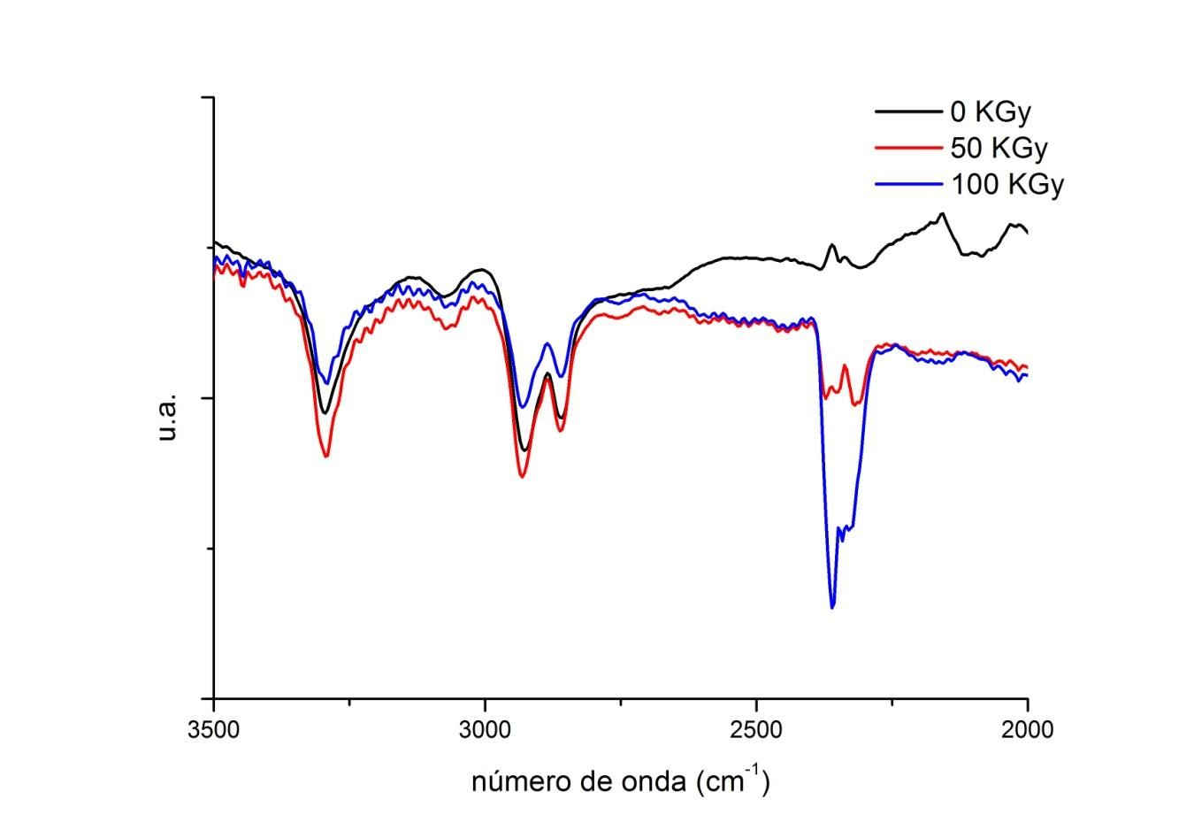
Figura 13. Región 3500-2000 cm-1 del espectro infrarrojo de fibras sin irradiar e irradiadas a 50 y 100 kGy.

Para la región 2000-800 cm-1, se observa que la intensidad de los espectros es menor para las fibras irradiadas en la región de 2000-1700 cm-1, pero a números de onda menores a 1700 cm-1, comienzan una inversión en las intensidades, llegando a ser mayores que la de las fibras sin irradiar.

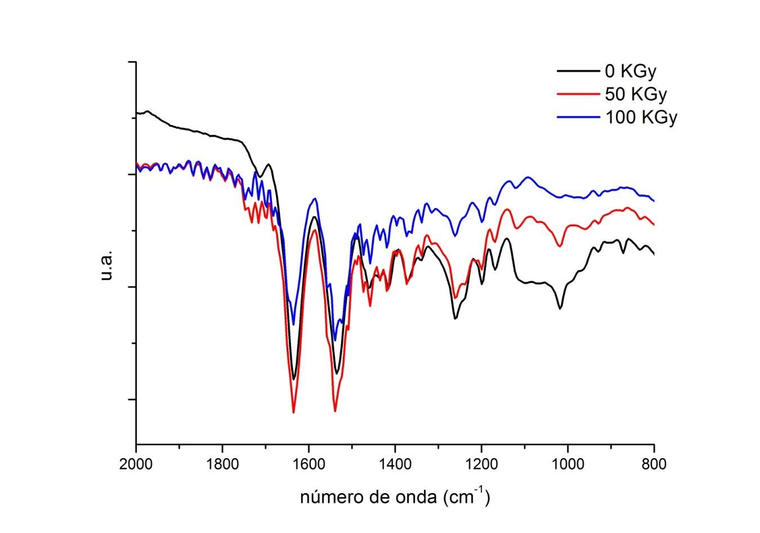
Figura 14. Región 2000-800 cm-1 del espectro infrarrojo de fibras sin irradiar e irradiadas a 50 y 100 kGy.

La intensidad de la banda característica del Si-O-Si del polidimetilsiloxano a 1018 cm-1 disminuye conforme se aumenta la radiación, al igual que la banda presente a 1100 cm-1, lo cual puede indicar un rompimiento de cadenas en este material. (Efimenko K. y col. 2002)(Khorasani y col. 1996).

El deterioro físico sobre las superficies de las fibras irradiadas, podría estar relacionado con cambios en las propiedades cristalográficas de las fibras, los cuales no son apreciables con la espectroscopía infrarroja. Razón por la cual se llevó a cabo un análisis por medio de difracción de rayos X, para evaluar los efectos de la radiación gamma en las fibras.

Difracción de Rayos X de las fibras sin irradiar e irradiadas

En la Figura 15 se muestran los difractogramas de las fibras sin irradiar e irradiadas a 50 y 100 kGy. Se observan dos picos principales 2θ: 20.5° y 23.5° sobre los cuales se realizó el análisis.

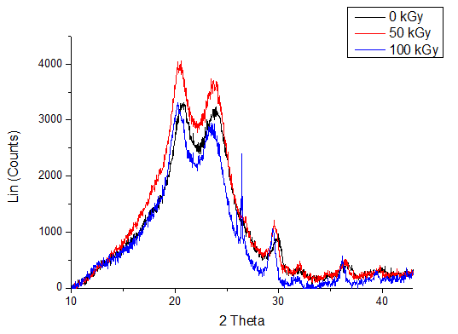
Figura 15.Difractograma de las fibras de llanta sin irradiar e irradiadas.

El índice de cristalinidad de las fibras fue calculado mediante la ecuación:

𝐼𝐶𝑅 (%) =
𝐼𝑚 − 𝐼1
𝐼𝑚

𝑥100

Donde Im es la intensidad máxima de difracción del pico en un ángulo de 2θ entre 20° y 21°; mientras que I1 es la intensidad de la difracción del material amorfo, la cual se toma en un ángulo entre 22° y 23° cuando la intensidad es máxima.

En la Figura 16 se observan los índices de cristalinidad en función de la dosis de radiación aplicada. Se observa que el índice aumenta gradualmente conforme se incrementa la dosis de radiación; este aumento es del 3% y del 14% para la dosis

de 50 y 100 KGy, respectivamente. Esto indica que la energía ionizante causa una mayor cristalinidad en las fibras, es decir menor entrecruzamiento de cadenas, haciendo de éstas, simultáneamente con la modificación superficial observada, un mejor refuerzo como lo muestran los concretos con fibras irradiadas a 100 KGy, con las cuales se obtuvieron las mayores resistencias a la flexión y compresión y módulo de Young.
.
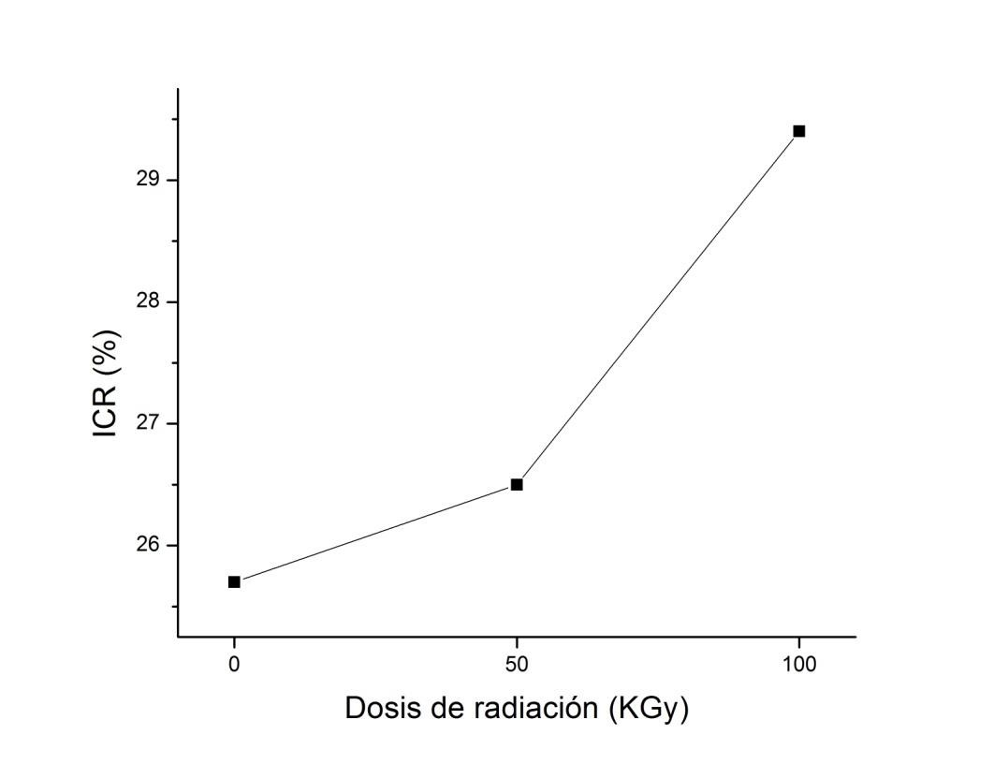
Figura 16 Índice de cristalinidad vs dosis de irradiación aplicada, de las fibras de llanta.

En la Figura 17b se muestran las distancias interplanares para los picos a 2θ = 20.5° y 23.5°conforme a la dosis de radiación aplicada. Para el primer pico 2θ = 20.5° se puede observar que la distancia interplanar aumenta cuando se aplica la dosis de 50 KGy, y después se mantiene constante para 100 kGy; para el pico 2θ=23.5° la distancia se mantiene constante hasta 50 kGy y después aumenta con los 100KGy aplicados.

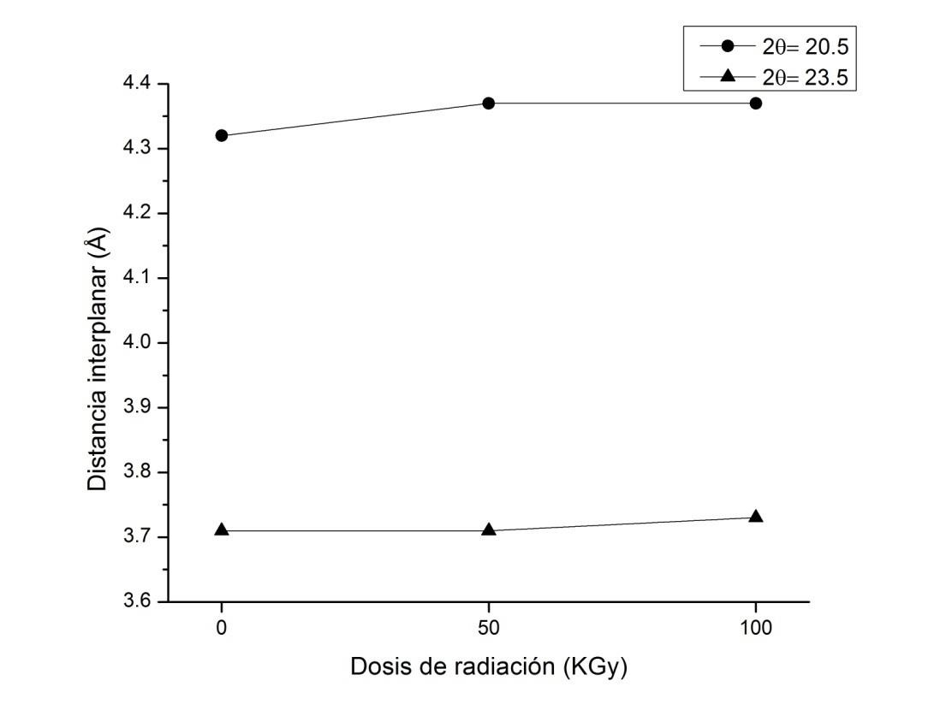
Figura 17. Distancia interplanar para los picos 2θ = 20.5°y 2θ = 23.5°
La máxima intensidad de los dos picos 2θ = 20.5° y 2θ = 23.5° en función de la dosis de radiación aplicada, se presenta en la Figura 18. Para el pico correspondiente a 20.5° se observa un aumento en la intensidad conforme aumenta la dosis de radiación, y para el segundo pico (23.5°), se observa un aumento en la intensidad de 0 a 50 KGy y después hay una disminución de un 10% con respecto a la intensidad registrada a 0 KGy. Este incremento representa el aumento de la cristalinidad de la fibra.

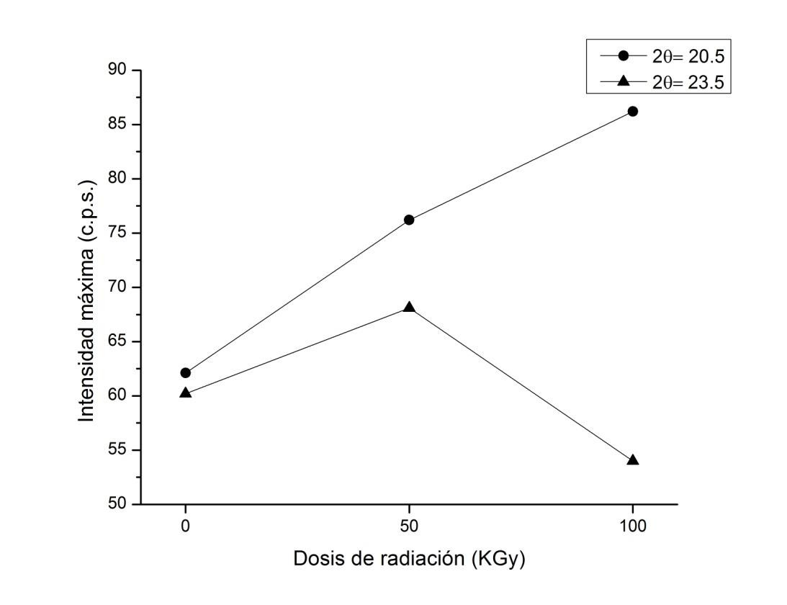
Figura 18. Intensidad máxima de los picos 2θ = 20.5° y 2θ = 23.5°

Conclusiones

- Del análisis de las propiedades mecánicas del CP se concluye que:

Las propiedades mecánicas del CP fueron modificadas con fibras de llanta reciclada y radiación gamma.

Las propiedades mecánicas de cada tipo de CP dependen tanto la cantidad de fibra añadida como de la dosis de radiación aplicada.

El CP tipo I irradiado a 50 KGy tuvo una resistencia a la compresión 25% mayor que el CP sin radiación, el CP control presentó la mayor resistencia a la flexión y módulo de Young, asimismo las deformaciones en flexión y compresión son más bajas para el CP sin radiación.

El CP tipo II con 1.2 % de fibra incorporada presenta una resistencia a la compresión, a la flexión y Módulo de Young 41%, 37% y 22 % mayor que la del CP tipo I sin radiación, respectivamente, las demás concentraciones de fibra tuvieron como resultado valores por debajo del CP control tipo I.

El CP tipo III tiene propiedades mecánicas que dependen de la concentración de fibra y de la dosis de radiación aplicada a las mismas. La resistencia a la compresión, a la flexión y el módulo de Young son más altas que el CP tipo I sin radiación con 1.2% de fibra añadida en un 26%, 48% y 10% respectivamente para la dosis de 100 KGy. La resistencia a la compresión, a la flexión y el módulo de Young son mayores cuando las fibras son irradiadas a 100 KGy en comparación con las fibras irradiadas a 50 KGy.

El CP tipo IV tiene propiedades mecánicas que dependen de la concentración de fibra y de la dosis de radiación aplicada al CP. La resistencia a la compresión, a la flexión y el módulo de Young es menor que las del CP tipo I para las dosis de 50 y 100 kGy. La resistencia a la compresión es mayor cuando el CP es irradiado a 100 KGy en comparación con las fibras irradiadas a 50 KGy y la resistencia a la flexión y Módulo de Young son mayores cuando la radiación es de 50 KGy.

La resistencia a la compresión, a la flexión y el módulo de Young son más bajas con 0.6% de fibra añadida para los CP tipo II, III y IV.

Los concretos con fibras e irradiados directamente (tipo IV) tuvieron las mayores deformaciones en el punto de cedencia en compresión. Los concretos con fibras irradiadas (tipo III) presentaron las mayores deformaciones en el punto de

cedencia en flexión.

El CP tipo III tiene resistencias a la compresión, flexión y módulo de Young muy cercanas a las presentadas por el CP tipo II pero con deformaciones a la compresión y flexión mayores, lo que se atribuye a una mejor transferencia de cargas entre la matriz y el esfuerzo.

Referencias

Ahn N. (2003). Effects of diacrylate monomers on the bond strength of polymer concrete to wet substrates, Journal of Applied Polymer Science 90(4), 991-1000.

Akbulut S., Arasan S., Kalkan E. (2007).Modification of clayey soils using scrap tire rubber and synthetic fibers. Applied Clay Science 38, pp. 23–32.

Albella J.M. (1993). Introducción a la Ciencia de Materiales. Consejo Superior de Investigaciones Científicas, Madrid, España.

Bion N., Saussey J., Haneda M., Daturi M. (2003). Study by in situ FTIR spectroscopy of the SCR of NOx by ethanol on Ag/Al2O3—Evidence of the role of isocyanate species. Journal of Catalysis. 217, pp. 47–58

Blaga A. (1985). Polymer Concrete. Canadian Building Digest.

Chapiro, A., (2002). Polymer irradiation: past-present and future. Radiation Physics Chemistry Journal. 63 (3-6), pp. 207-209.

Chatzi E. G., Koenig J. L. (1987). Morphology and Structure of Kevlar Fibers: A Review. Polymer-Plastics Technology and Engineering, 26:3-4, pp. 229-270

Efimenko K., Wallace W. E., Genzer J. (2002) Surface Modification of Sylgard-184 Poly(dimethyl siloxane) networks by Ultraviolet and Ultraviolet/Ozone Treatment. Journal of Colloid and Interface Science. 254, pp. 306–315.

Fainleib A., Grigoryeva O., Martínez Barrera G. (2009). Radiation induced functionalization of polyethylene and ground rubber for their reactive compatibilization in thermoplastic elastomers, en Gamma radiation effects on polymeric materials and its applications, Research Signpost, Kerala India, pp. 63- 85.

Falcinelli O. (2002). Mecánica de Materiales Avanzados. Maestría Aeroespacial. Universidad de Puerto Rico. Recinto Universitario de Mayagüez.

Fattuhi N.I., Clark L.A. (1996).Cement-based materials containing shredded scrap truck tyre rubber. Construction and Building Materials 10, pp. 229-236.

Ferreira A.J.M., Tavares C., Ribeiro C. (2000) Flexural properties of polyester resin concretes. Journal of Polymer Engineering, 20 (6) pp. 459–468.

Figueroa Infante A.S., Sánchez Castillo A., Reyes Lizcano A. (2007). Caracterización física de un asfalto modificado con poliestireno y llanta triturada, Épsilon 009, 41-55.

Fowler D.W. (1999).Polymers in concrete: a vision for the 21st century, Cement &

Concrete Composites. 21, pp. 449-452.

Goldstein J., Newbury D E., Joy D C., Lyman C E., Echlin P., LIfshin E., Sawyer L., Michael J.R. (2003). Scanning Electron Microscopy and X-ray Microanalysis. Springer (3).

Govind Prasad S., Abhijit De, Udayan D. (2011). Structural and optical investigations of radiation damage in transparent PET polymer films. International Journal of Spectroscopy. 1-7.

Hassan M.M., Aly R.O., El-Ghandour A.H., Abdelnaby H.A. (2013). Effect of gamma irradiation on some properties of reclaimed rubber/nitrile−butadiene rubber blend and its swelling in motor and brake oils. Journal of Elastomers and Plastics. 45 (1), pp. 77-94.

Hisham S.F., Ahmad I., Daik R., Ramli A. (2011). Blends of LNR with unsaturated polyester resin from recycled PET: Comparison of mechanical properties and morphological analysis with the optimum blend by commercial resin. Sains Malaysiana 40(7), pp. 729–735.

Ismail M.R., Ali M.A., El-Milligy A.A., Afifi M.S. (1998). Physico-chemical studies of gamma-irradiated polyester-impregnated cement mortar composite. Journal of Radio analytical and Nuclear Chemistry. 238, pp. 111-117.

Jenkins R. (2000). X-ray Techniques: Overview, en Encyclopedia of Analytical Chemistry. Ed. R.A. Meyers, pp. 13269–13288.

Jiang T., Rigney J., Jones MC. G., Markoski L. J., Spilman G.E., Mielewski D.F, Martin D.C. (1995). Processing and characterization of thermally cross-linkable Poly(p-phenyleneterephthalamide-Co-P-1,2- Dihydrocyclobutaphenyleneterephtalamide) (Ppta-Co-Xta) Copolymer fibers. Macromolecules. 28(9), pp. 3301-3312.

Khorasani M. T., Mirzadeh I. H., Sammes P. G. (1996). Laser induced surface modification of polydimethylsiloxane as a super-hydrophobic material. Radiation Physics and Chemistry. 47(6), pp. 881-888,

Martínez-Barrera G., Brostow W. (2009). Fiber-reinforced polymer concrete: Property improvement by gamma irradiation, en Gamma radiation effects on polymeric materials and its applications, Research Signpost, Kerala India, pp. 27- 44.

Martínez-Barrera G., Brostow W. (2008). Compressive Strength of Gamma- Irradiated Polymer Concrete, Polymer Composites, 1210-1217.

Martinez Ramirez S., Zamarad A., Thompson G.E., Moore B. (2002).Organic and inorganic concrete under SO2 pollutant exposure. Building and Environment

37,933-937.

Mechaca Campos C., Barrera-Diaz C.E., Martínez-Barrera G., Gencel O. (2012). Influence of irradiated polymeric fibers on the mechanical properties of concretes: analysis by microscopy. Current Microscopy Contributions to Advances in Science and Technology, E.U., pp. 1123-1129.

Meyer C. (2009). The greening of the concrete industry. Cement and Concrete Composites 31, 601-605.

Mis Fernandez R.; Azamar Barrios J.A., Rios Soberanis C.R. (2008). Characterization of the powder obtained from wasted tires reduced by pyrolysis and thermal shock process. Journal of Applied Research and Technology. pp. 95- 105.

Moustafa A.B., Mounir R., El Miligy A.A., Maysa A. (2011). Effect of gamma irradiation on the properties of natural rubber/styrene butadiene rubber blends. Arabian Journal of Chemistry pp. 1-6

Osmani M. (2011). Innovation in Cleaner Production through Concrete and Cement Composite Recycling.3rd International Workshop, Advances in Cleaner Production.

Osorio Saraz J.A., VarónAristizabal F., Herrera Mejía J.A. (2007). Comportamiento mecánico del concreto reforzado con fibras de bagazo de caña de azúcar. Dyna 74 (153), 69-79.

Reichmanis E., Frank W.C., O'Donell H.J., Hill T.J.D. (1993). Radiation Effects on Polymeric Materials. A Brief Overview, en Irradiation of Polymeric Materials, ACS Symposium Series.

Reis J.M.L., de Oliveira R., Ferreira A.J.M., Marques A.T. (2003). A NDT assessment of fracture mechanics properties of fiber reinforced polymer concrete. Polymer Testing 22, 395-401.

Reis J.M.L., Ferreira A.J.M. (2004).Assessment of fracture properties of epoxy polymer concrete reinforced with short carbon and glass fibers. Construction and Building Materials 18, 523-528.

Reis J.M.L. (2006).Fracture and flexural characterization of polymer concrete reinforced with wood waste.17° Congresso brasileiro de engenharia eciência dos materiais, pp.2871-2881.

Reis J.M.L. (2007). Fracture toughness of fiber reinforced polymer concrete. Mechanics of Solids in Brazil. Brazilian Society of Mechanical Sciences and Engineering, pp. 459-467.

Reis J.M.L. Jurumenha M.A.G. (2011).Experimental Investigation on the Effects of

Recycled Aggregate on Fracture Behavior of Polymer Concrete. Materials Research14 (3), 326-330

Ribeiro M.C.S., Dinis M.L., Fiúza A., Castro A.C.M., Silva F.G., Meixedo J.P., Costa C., Ferreira F., Alvim M.R. (2011). Reusability assessment of thermoset polymericcomposite wastes as reinforcement and filler replacement for polymer concrete materials. 18th International conference on composite materials.

Schaffer J.P. (2000). Ciencia y Diseño de Ingeniería de los Materiales. Ed. Campania Editorial Continental, México.

Seguchi T., Morita, Y. (1999). Radiation resistance of plastics and elastomers. Polymer Handbook, VI-583-VI-588.

Siddique R., Naik T.R. (2004).Properties of concrete containing scrap-tire rubber – an overview. Waste Management 24, 563-569.

Tomas San José J., Vegas I., Ferreira A., (2005). Reinforced polymer concrete: Physical properties of the matrix and static/dynamic bond behaviour. Cement and Concrete Composites 27, 934-944.

Varughese K.T. (1996). Fly Ash as Fine Aggregate in Polyester Based Polymer Concrete. Cement and Concrete Composites 18, 105-108.

Vipulanandan C., Mebarkia S., (1990). Enhancing the mechanical and fracture properties of polyester polymer concrete. University of Houston, pp. 411-415.

Vytlačilová V. (2011).The fibre reinforced concrete with using recycled aggregates. International Journal of Systems Applications, Engineering & Development 3(5), 359-366.

Wündrich K. (1985). A Review of Radiation Resistance for Plastic and Elastomeric
Materials. Radiation Physics and Chemistry 24, 503-510.

Youssf O., El Gawady M.A., Mills J.E., Xing M. (2014). An experimental investigation of crumb rubber concrete confined by fibre reinforced polymer tubes. Construction and Building Materials 53, 522–532

Youssf O, El Gawady, M.A. (2012) An overview of sustainable concrete made withs crap rubber. Proceedings of the ACMSM 22, Sydney Australia, Diciembre pp. 11– 14

Zaharescu T., Jipa S., Giurginca M. (1998) Radiochemical Processing of EPDM/ NR Blends. Journal of Macromolecular Science, Part A: Pure and Applied Chemistry, 35(7). Pp. 1093-1102,

Artículo en revista indizada de carácter internacional
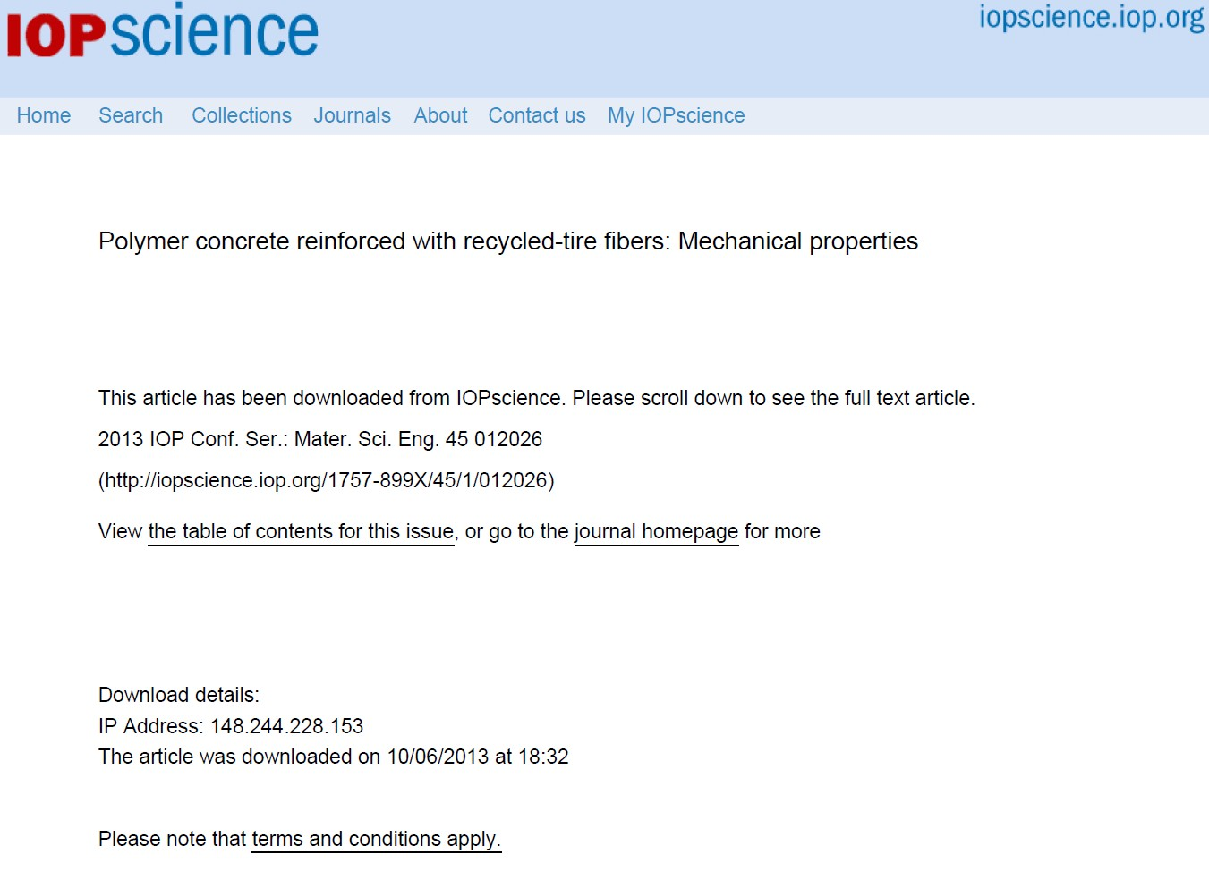

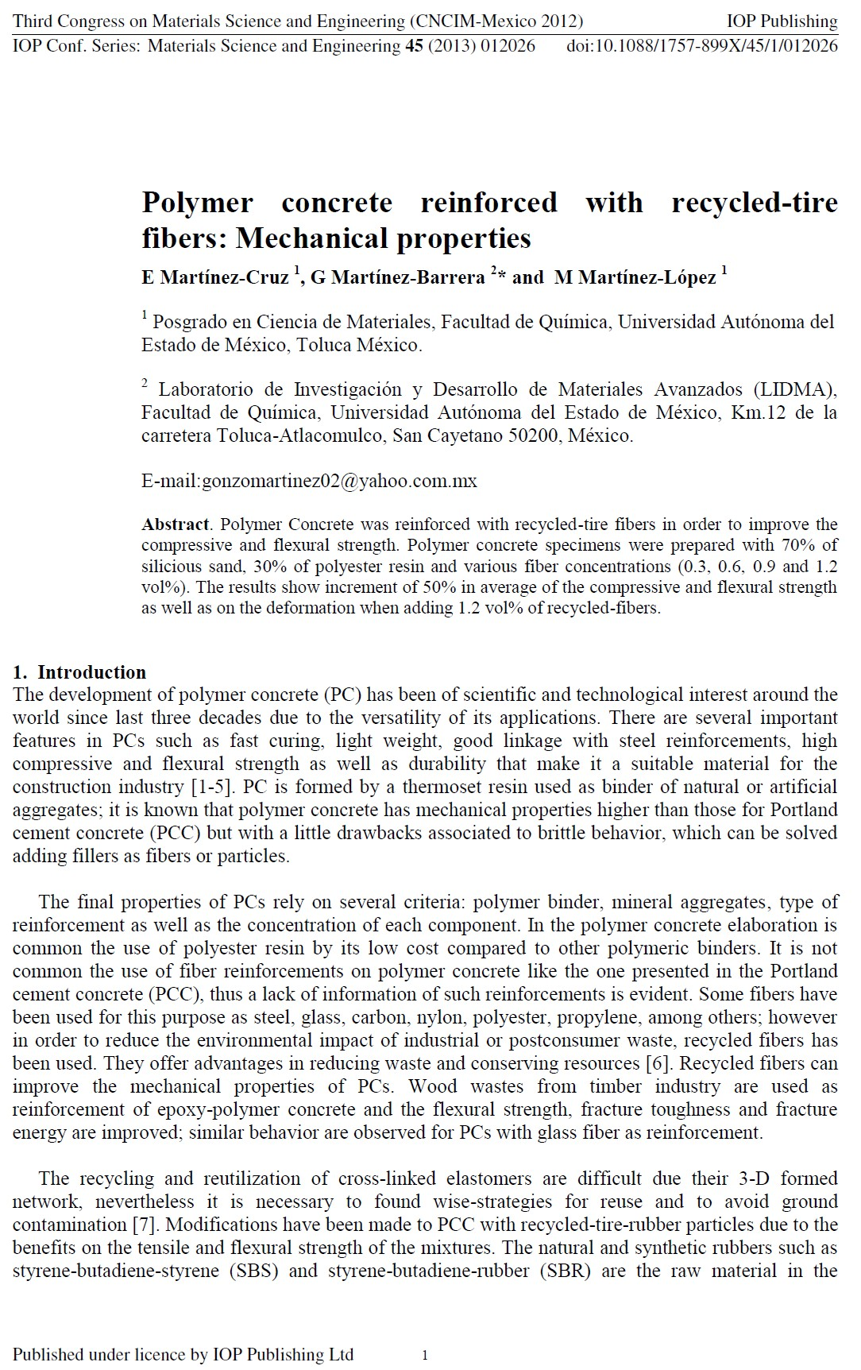

65

